**KARYA TULIS ILMIAH**

**HUBUNGAN PENGETAHUAN TERHADAP TINDAKAN TENTANG DAGUSIBU PADA PASIEN DI PUSKESMAS TELADAN**

**KOTA MEDAN**



**BELINDA FAUSTINE IVANA BR SEMBIRING P07539020045**

**POLITEKNIK KESEHATAN KEMENKES MEDAN JURUSAN FARMASI**

**2023**

**KARYA TULIS ILMIAH**

**HUBUNGAN PENGETAHUAN TERHADAP TINDAKAN TENTANG DAGUSIBU PADA PASIEN DI PUSKESMAS TELADAN**

**KOTA MEDAN**

Sebagai Syarat Menyelesaikan Pendidikan Program Studi Diploma III Farmasi



**BELINDA FAUSTINE IVANA BR SEMBIRING P07539020045**

**POLITEKNIK KESEHATAN KEMENKES MEDAN JURUSAN FARMASI**

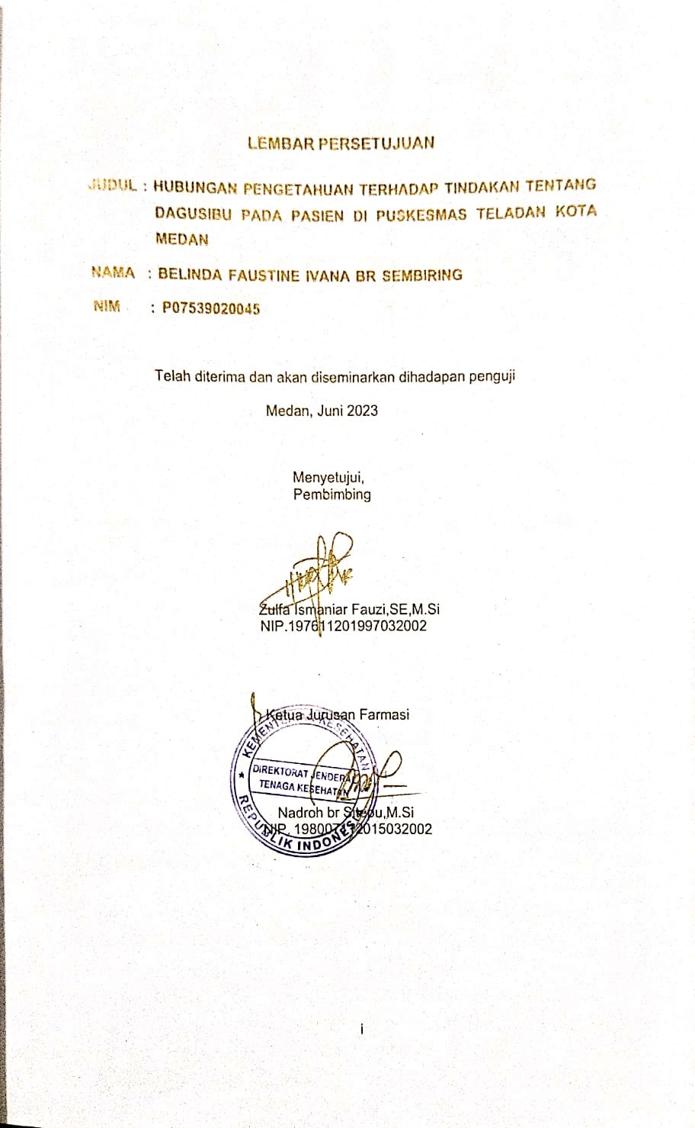

## 

## SURAT PERNYATAAN

HUBUNGAN PENGETAHUAN TERHADAP TINDAKAN TENTANG DAGUSIBU PADA PASIEN DI PUSKESMAS TELADAN KOTA MEDAN.

Dengan ini saya menyatakan bahwa Karya Tulis Ilmiah ini belum pernah diajukan pada Perguruan Tinggi , dan sepanjang pengetahuan saya juga tidak terdapat karya atau pendapat yang pernah ditulis atau diterbitkan oleh orang lain , kecuali secara tertulis diacu dalam naskah ini.

Medan, Juni 2023

Belinda Faustine Ivana Br Sembiring NIM. P07539020045

POLITEKNIK KESEHATAN KEMENKES MEDAN JURUSAN FARMASI

KTI, JUNI 2023

Belinda Faustine Ivana Br Sembiring

**HUBUNGAN PENGETAHUAN TERHADAP TINDAKAN TENTANG DAGUSIBU PADA PASIEN DI PUSKESMAS TELADAN KOTA MEDAN**

Xi + 35 halaman, 13 Tabel,13 Gambar,14 Lampiran

## ABSTRAK

Dagusibu merupakan singkatan dari dapatkan, gunakan, simpan, buang obat. Dagusibu mengajarkan cara tentang mengolah obat dengan tepat. Kurangnya pengetahuan dapat mempengaruhi kesalahan dalam pengelolaan obat. Pengetahuan adalah dasar yang dapat mempengaruhi tindakan. Tujuan penelitian ini untuk mengetahui hubungan antara pengetahuan terhadap tindakan tentang DAGUSIBU obat pada pasien di Puskesmas Teladan Kota Medan.

Metode penelitian ini merupakan penelitian deskriptif analitik dengan pendekatan *cross sectional.* Pengambilan sampel menggunakan teknik *purposive sampling*. Jumlah sampel dalam penelitian ini sebanyak 55 orang.Analisa bivariat pada penelitian ini dilakukan dengan metode uji *gamma*.

Hasil penelitian menunjukan bahwa pengetahuan dapatkan obat dikategorikan cukup (74%) dan tindakan dapatkan obat dikategorikan cukup (74%) dengan signifikansi *p*=0.000 dan *value* 0.943. Variabel pengetahuan gunakan obat dikategorikan baik (81%) dan tindakan gunakan obat dikategorikan baik (85%) dengan signifikansi *p*=0.001 dan *value* 0.886. Variabel pengetahuan simpan obat dikategorikan baik (80%) dan tindakan simpan obat dikategorikan cukup (73%) dengan signifikansi *p*=0.000 dan *value* 0.851. Variabel pengetahuan buang obat dikategorikan cukup (57%) dan tindakan dikategorikan kurang (53%) dengan signifikansi *p*=0.000 dan *value* 0.889.

Kesimpulan dalam penelitian ini adalah terdapat hubungan pengetahuan terhadap tindakan tentang dapatkan, gunakan, simpan, buang obat, serta memiliki hubungan yang sangat tinggi.

Kata kunci : Pengetahuan, Tindakan, DAGUSIBU, Pasien Daftar bacaan : 28 ( 2009-2022)

**MEDAN HEALTH POLYTECHNICS OF MINISTRY OF HEALTH PHARMACY DEPARTMENT**

**SCIENTIFIC PAPER, JUNE 2023**

**Belinda Faustine Ivana Br Sembiring**

**CORRELATION OF KNOWLEDGE AND ACTION OF PATIENTS ABOUT**

***DAGUSIBU* AT TELADAN HEALTH CENTER, MEDAN**

**Xii + 35 pages, 13 Tables, 13 Figures, 14 Appendices**

## ABSTRACT

*Dagusibu* stands for getting, using, storing, and disposing of drugs. *Dagusibu* teaches how to process medicine properly. Inadequate knowledge can affect and even cause errors in drug management. Knowledge is the basis that can influence action. The purpose of this study was to determine the correlation of patient knowledge about DAGUSIBU at the Teladan Health Center, Medan.

This research is an analytic descriptive study with a cross sectional approach, and examined 55 people as samples obtained through a purposive sampling technique. Research data were analyzed bivariately and tested by gamma test.

Through research, the following results were obtained: the variable of how to get the medicine was in the fair category (74%), and the act of getting the medicine was in the fair category (74%), the significance of p=0.000 and the value 0.943; the variable of using drugs is in the good category (81%) and the act of using drugs is in the good category (85%), with a significance of p=0.001 and a value of 0.886; the variable of how to store medicine is in the good category (80%) and the act of storing medicine is in the fair category (73%), with a significance of p=0.000 and a value of 0.851; variable way of disposing of drugs is in the fair category (57%) and the action is in the poor category (53%), with a significance of p = 0.000 and a value of 0.889.

The conclusion of this study is the discovery of a very strong correlation between knowledge on how to obtain, use, store and dispose of drugs.

Keywords : Knowledge, Action, DAGUSIBU, Patient References : 28 (2009-2022)

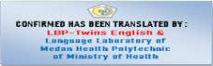

## KATA PENGANTAR

Puji dan syukur penulis panjatkan kepada Tuhan Yang Maha Esa, atas rahmat dan karunia-Nya sehingga penulis dapat menyelesaikan penelitian dan penyusunan Karya Tulis Ilmiah yang berjudul “ **Hubungan pengetahuan terhadap tindakan tentang DAGUSIBU pada pasien di Puskesmas Teladan Kota Medan**”.

Adapun tujuan penelitian ini adalah untuk memenuhi salah satu persyaratan dalam memenuhi persyaratan dalam menyelesaikan program pendidikan Diploma III di Politeknik Kesehatan Kemenkes Medan Jurusan Farmasi. Dalam menyelesaikan karya tulis ilmiah ini tidak lepas dari dukungan , dorongan serta bantuan dari berbagai pihak, sehingga dalam kesimpulan ini penulis ingin mengucapkan terimakasih sebesar-besarnya kepada:

1. Ibu R.R Sri Arini Winarti Rinawati,SKM.,M.Kep selaku direktur Poltekkes Kemenkes Medan.
2. Ibu Nadroh br. Sitepu. M.Si.,Apt selaku ketua jurusan Poltekkes Kemenkes Medan dan selaku Dosen penguji II yang telah menguji dan memberikan masukan kepada penulis.
3. Ibu Zulfa Ismaniar Fauzi, SE,M.Si selaku Dosen pembimbing KTI serta ketua penguji Karya Tulis Ilmiah yang selalu memberi masukan serta membimbing penulis dalam menyelesaikan Karya Tulis Ilmiah.
4. Bapak Zulfikri. M.Si., Apt selaku dosen penguji I yang telah menguji dan memberikan masukan kepada penulis.
5. Bapak Lavinur, ST,M.Si selaku Dosen pembimbing akademik yang telah membimbing penulis selama mengikuti perkuliahan di Poltekkes Kemenkes Medan Jurusan Farmasi.
6. Seluruh dosen serta staf pegawai jurusan Farmasi Poltekkes Kemenkes Medan.
7. Kedua Orang Tua saya, ayahanda Budi Jaya Sembiring dan Ibunda R.A Anastasia Katharina Angraini Hardjodiningrat yang selalu bekerja keras untuk memenuhi kebutuhan penulis serta selalu mendukung cita-cita penulis.
8. Kepada seluruh pihak yang telah turut membantu, yang tidak dapat penulis tuliskan satu persatu.

Penulis menyadari bahwa Karya Tulis Ilmiah ini masih jauh dari sempurna. Oleh karena itu , penulis mengharapkan kritik dan saran yang membangun demi kesempurnaan Karya Tulis Ilmiah ini.

Akhir kata penulis mengucapkan terima kasih dan semoga Karya Tulis Ilmiah ini dapat bermanfaat bagi kita semua.

Medan, Juni 2023 Penulis

Belinda Faustine Ivana Sembiring NIM.P07539020045

## DAFTAR ISI

Halaman

**LEMBAR PERSETUJUAN i**

**LEMBAR PENGESAHAN ii**

**SURAT PERNYATAAN iii**

**ABSTRAK iv**

**ABSTRACT v**

**KATA PENGANTAR vi**

**DAFTAR ISI viii**

**DAFTAR TABEL ix**

**DAFTAR GAMBAR xi**

**DAFTAR LAMPIRAN xii**

**BAB I PENDAHULUAN 1**

* 1. Latar Belakang 1
  2. Rumusan Masalah 2
  3. Tujuan Penelitian 2
  4. Manfaat 2

**BAB II TINJAUAN PUSTAKA 3**

* 1. Obat 3
     1. Pengertian 3
     2. Penggolongan obat 3
  2. DAGUSIBU 4
     1. Dapatkan Obat 4
     2. GunakanObat 5
     3. Simpan obat 8
     4. Buang Obat 9
  3. Pusat Kesehatan Masyarakat 9
  4. Pengetahuan 9
  5. Tindakan 10
  6. Kerangka Konsep 11
  7. Definisi Operasional 11
  8. Hipotesis 11

**BAB III METODE PENELITIAN 12**

* 1. Jenis dan Desain Penelitian 12
  2. Lokasi dan Waktu Penelitian 12
  3. Populasi dan Sampel 12
  4. Jenis dan Cara Pengumpulan Data 13
  5. Pengukuran Variabel 13
     1. Pengetahuan 13
     2. Tindakan 14
  6. Pengolahan Data dan Analisa Data 14
     1. Pengolahan Data 14
     2. Analisa Data 15

**BAB IV HASIL DAN PEMBAHASAN 17**

* 1. Hasil Penelitian 17
     1. Profil Puskesmas Teladan 17
     2. Analisis Data Univariat 17
     3. Analisa Bivariat 21
  2. Pembahasan 23
     1. Validitas dan Reliabilitas 23
     2. Tingkat Pengetahuan Pasien Puskesmas Teladan 23
     3. Tindakan Pasien Puskesmas Teladan 26
     4. Analisia Univariat 30
     5. Analisa Bivariat 32

**BAB V KESIMPULAN DAN SARAN 35**

* 1. Kesimpulan 35
  2. Saran 35

**DAFTAR PUSTAKA 36**

**DAFTAR LAMPIRAN 39**

## DAFTAR TABEL

Halaman

Tabel 3.1 Klasifikasi Umur berdasarkan Depkes RI (2009) 13

Tabel 4.1 Distribusi Frekuensi Responden Berdasarkan Umur 17

Tabel 4.2 Distribusi Frekuensi Responden Berdasarkan Jenis Kelamin 18

Tabel 4.3 Distribusi Frekuensi Responden Berdasarkan Pendidikan 18

Tabel 4.4 Distribusi Frekuensi Responden Berdasarkan Pekerjaan 18

Tabel 4.5 Karakteristik Responden Berdasarkan Tingkat Pengetahuan 19

Tabel 4.6 Karakteristik Responden Berdasarkan Tindakan 19

Tabel 4.7 Karakteristik dengan Pengetahuan. 20

Tabel 4.8 Karakteristik dengan Tindakan 21

Tabel 4.9 Hubungan Pengetahuan Terhadap Tindakan Dapatkan Obat 22

Tabel 4.10 Hubungan Pengetahuan Terhadap Tindakan Gunakan Obat 22

Tabel 4.11 Hubungan Pengetahuan Terhadap Tindakan Simpan Obat 22

Tabel 4.12 Hubungan Pengetahuan Terhadap Tindakan Buang Obat 23

Tabel 4.13 Tingkat Kekuatan Hubungan 32

**DAFTAR GAMBAR**

Halaman

Gambar 2.1 Logo Obat Bebas. 3

Gambar 2.2 Logo Obat Bebas Terbatas. 3

Gambar 2.3 Peringatan Obat Bebas Terbatas 3

Gambar 2.4 Logo Obat keras. 4

Gambar 2.5 Logo Obat Narkotika 4

Gambar 2.6 Cara Penggunaan Obat Tetes Mata. 6

Gambar 2.7 Cara Penggunaan Suppositoria 6

Gambar 2.8 Cara Penggunaan Obat Salep Mata. 6

Gambar 2.9 Cara Penggunaan Tetes Hidung 7

Gambar 2.10 Cara Penggunaan Semprot Hidung 7

Gambar 2.11 Cara Penggunaan Tetes Telinga. 7

Gambar 2.12 Cara Penggunaan Ovula. 8

Gambar 2.13 Kerangka Konsep 11

**DAFTAR LAMPIRAN**

Halaman Lampiran 1 Surat Pengantar Penelitian Dari Jurusan 39

Lampiran 2 Surat Izin Penelitian Dari Dinas Kesehatan Medan. 39

Lampiran 3 Surat Izin Penelitian Dari Tempat Penelitian 40

Lampiran 4 *Ethical Clearance* 40

Lampiran 5 *Informed Consent* dan Kuesioner. 41

Lampiran 6 Kartu Bimbingan KTI. 46

Lampiran 7 Dokumentasi Saat Melakukan Uji Validitas Di Puskesmas Glugur Darat Medan 46

Lampiran 8 Dokumentasi Saat Melakukan Penelitian Di Puskesmas Teladan Medan 47

Lampiran 9 Master Tabel Uji Validitas. 48

Lampiran 10 Hasil Uji Validitas. 50

Lampiran 11 Hasil Uji Reliabilitas. 57

Lampiran 12 Master Tabel Hasil Penelitian 58

Lampiran 13 Hasil Analisa Univariat 66

Lampiran 14 Hasil Analisa Bivariat 69

## Latar Belakang

**BAB I PENDAHULUAN**

Kesehatan menurut UU Kesehatan No. 36 Tahun 2009 adalah keadaan yang memungkinkan setiap orang hidup sejahtera baik secara sosial maupun ekonomi. Ini mencakup kesejahteraan fisik, mental, spiritual, dan sosial seseorang.

Upaya kesehatan adalah serangkaian tindakan yang dilakukan dengan holistik dan berkelanjutan untuk meningkatkan kesehatan.(Depkes RI,2018).

Berdasarkan data Badan Pusat Statistik penduduk yang sering menggunakan obat modern namun tetap memiliki keluhan kesehatan di Indonesia tahun 2009- 2014 sebesar 90,91%. Untuk Provinsi Sumatera Utara persentase penduduk yang menggunakan obat namun tetap memiliki keluhan kesehatan sebesar 90,5% dimana tiap tahun memiliki kenaikan dan penurunan namun penurunannya tidak signifikan.(Pusat Data Statistik,2014)

Ikatan apoteker Indonesia memiliki program tentang dapatkan, gunakan, simpan, buang obat dengan benar yang disingkat DAGUSIBU,tujuannya agar masyarakat lebih sadar obat sehingga kesehatan masyarakat lebih baik (Pertiwi et al., 2021).

Penelitian terdahulu yang pernah dilakukan oleh Mufidah dan Dyahariesti dikatakan bahwa didapat hasil pengetahuan secara keseluruhan ada pada tingkat cukup(59%) dengan rincian pengetahuan dapatkan 72%, gunakan 61%, simpan 55%, buang 50% (Mufidah & Dyahariesti, 2022) kemudian penelitian yang dilakukan oleh Wiryani dan Karminingtyas tahun 2022 didapat hasil penelitian terdapat 28 responden dengan kategori baik, 53 responden kategori cukup dan 19 responden kategori kurang Serta hasil perilaku diperoleh terdapat sebanyak 22 responden kategori baik, kategori cukup sebanyak 49 responden dan kategori kurang sebanyak 29 responden dan didapat hubungan antara kedua variabel tersebut (Wiryani & Karminingtyas, 2022). Kurangnya pengetahuan dapat mempengaruhi kesalahan dalam pengelolaan obat. Pengetahuan adalah dasar yang dapat mempengaruhi tindakan.

Berdasarkan latar belakang di atas tentang banyaknya ditemukan masalah yang berhubungan dengan obat serta belum pernah dilakukan penelitian di Puskesmas Teladan Medan sehingga perlu diadakan penelitian.

## Rumusan Masalah

Apakah terdapat hubungan yang bermakna antara pengetahuan terhadap tindakan pasien Puskesmas Teladan Kota Medan tentang cara dapatkan, gunakan, simpan,buang obat?

## Tujuan Penelitian

Untuk mengetahui hubungan pengetahuan terhadap tindakan pasien Puskesmas Teladan Kota Medan tentang cara mendapatkan, menggunakan, menyimpan, membuang obat.

## Manfaat

1. Sumber informasi untuk masyarakat tentang cara DAGUSIBU obat yang benar.
2. Sebagai referensi bagi peneliti selanjutnya.

## Obat

* + 1. **Pengertian**

## BAB II TINJAUAN PUSTAKA

Obat adalah zat atau pun kombinasi bahan,yang dimanfaatkan dalam diagnosis, pencegahan, penyembuhan, pemulihan. (BPOM RI, 2021). Kesehatan dapat terjadi akibat penggunaan obat yang tidak tepat.Obat dapat mempengaruhi kesehatan apabila obat digunakan tidak sesuai aturan. (Kemenkes RI, 2020)

## Penggolongan obat

Berdasarkan buku Basic Pharmacology & Drug Notes penggolongan obat terdiri dari 6 jenis antara lain .

Obat dengan logo hijau dan batas tepi lingkaran hitam yang disebut “Obat bebas” contoh yang beredar di pasaran adalah multivitamin, antasida, acetaminophen.

Gambar 2.1 Logo Obat Bebas

Obat yang dapat dibeli namun ada batas jumlah dalam penjualannya yaitu “Obat bebas terbatas” Untuk jenis obat ini memiliki logo lingkaran biru yang di bagian pinggirnya berwarna hitam dan memiliki peringatan P1-P6. Contoh obat bebas terbatas adalah kalpanax, guaifenesin.



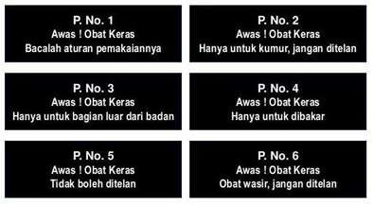Gambar 2.2 Logo Obat Bebas Terbatas

Gambar 2.3 Peringatan Obat Bebas Terbatas

Obat yang bisa didapat dari resep yaitu “obat keras” dan” psikotropika”. Obat ini memiliki simbol lingkaran merah dengan huruf K dan batas lingkaran hitam.Contohnya adalah amoxicillin, Lansoprazole, Metronidazole. Psikotropika adalah obat yang dapat mengakibatkan berubahnya mental serta cara seseorang bertindak, seperti luminal, diazepam



Gambar 2.4 Logo Obat Keras

Obat yang bisa membuat efek sedasi pada penggunanya adalah “obat Narkotika” Contohnya adalah codein, fentanil.



Gambar 2.5 Logo Obat Narkotika

Obat wajib apotek (OWA)Obat wajib Apotek adalah obat keras yang bisa diberikan tanpa resep dokter tapi harus tetap diserahkan oleh Apoteker.

## DAGUSIBU

Dapatkan yang benar adalah membeli obat di tempat praktik tenaga kefarmasian .Gunakan yang benar yaitu menggunakan obat sesuai anjuran dari kemasan atau tenaga kesehatan.Simpan obat yang benar menyimpan obat sesuai dengan bungkus/kemasan. Buang yang benar yaitu membuang obat dengan cara dimusnahkan terlebih dahulu (Rahmawati & Yulianti, 2021). Masih banyak masyarakat yang belum terpapar tentang penggunaan serta penanganan obat yang benar sehingga terjadi penyalahgunaan obat. Salah satu cara mengatasi penyalahgunaan obat adalah dengan cara menerapkan program DAGUSIBU (Pudjiastuti & Kristiani, 2019).

## Dapatkan Obat

Masyarakat dapat membeli obat di fasilitas pelayanan kesehatan farmasi antara lain di apotek, instalasi farmasi RS, puskesmas, klinik, toko obat.(BPOM RI, 2021).Sebelum membeli obat harus memperhatikan golongan obat kemudian

perhatikan tanggal kadaluarsa obat jika tertulis Januari 2023 artinya obat tersebut dapat dikonsumsi sampai tanggal 31 Januari 2023. (Kemenkes RI, 2017)

Golongan obat bebas dan bebas terbatas dapat diperoleh di minimarket maupun kios hal ini dikarenakan pada laporan tahunan BBPOM dari 2015-2020 untuk minimarket memiliki izin yang sah di gudang distribusi dan untuk kios pengadaannya beberapa dari apotek dan toko obat berizin (Rosalina, 2021)

## Gunakan Obat

1. Sebelum menggunakan obat pastikan obat yang diminum sesuai dosis.
2. Perhatikan rentang waktu pemakaian dan lama penggunaan antibiotik. Apabila tertulis 2 kali sehari maka diminum tiap 12 jam. Antibiotik harus dihabiskan dikarenakan dapat menyebabkan *resistensi* apabila tidak diminum sampai habis.
3. Obat yang didapat tanpa resep dokter seperti obat analgetik, antipiuretik hanya digunakan saat sakit saja.
4. Stop pemakaian bila terjadi efek samping.
5. Tidak menggunakan obat yang sama dengan orang lain walaupun memiliki gejala yang sama.
6. Bertanya pada Apoteker untuk mendapatkan informasi Obat.

Selain itu cara penggunaan obat juga harus diperhatikan dengan baik dan benar karena setiap obat memiliki cara pakai yang berbeda-beda.

1. Tablet salut seperti tablet salut gula,tablet salut enterik, dibuat dengan tujuan khusus harus diminum dengan air putih langsung dan tidak boleh dibagi,digerus atau dihancurkan.
2. Tablet bukal adalah tablet yang digunakan dengan cara diletakkan diantara gusi dan pipi.
3. Tablet *sublingual* adalah tablet yang digunakan dibawah lidah.
4. Tablet effervescent dilarutkan dengan air.
5. Tablet kunyah harus dikunyah terlebih dahulu.
6. Tablet hisap dihisap dalam mulut.
7. Serbuk oral digunakan dengan cara dilarutkan dengan sedikit air putih.
8. Sirup kering digunakan dengan cara melarutkan serbuk dengan air.
9. Obat tetes mata. Sebelum menggunakan obat tetes mata maka pastikan tangan sudah dicuci, mata dibuka, kepala dalam posisi ke atas, pelupuk mata

ditarik ke bawah hingga membentuk parit, teteskan obat, mata dibiarkan tetap terbuka beberapa saat lalu ditutup dan yang terakhir pangkal hidung dijepit dengan tangan. Jika menggunakan dua jenis obat, maka beri selisih penetesan obat lima menit. Berbeda dengan orang dewasa, pada mata bayi dan anak kecil diteteskan antara mata dan hidung.

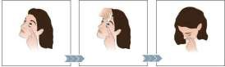

Gambar 2.6 Cara Penggunaan Obat Tetes Mata

j. Suppositoria. Pastikan tangan sudah bersih dan suppositoria tidak lembek. Masukan ke dubur sesuai seperti gambar dibawah.

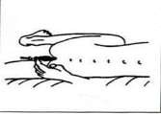

Gambar 2.7 Penggunaan suppositoria

* 1. Salep mata. Gunakan salep mata dengan tangan bersih. Tarik pelupuk mata lalu oleskan tipis, tutup mata selama dua menit apabila ada salep yang keluar bersihkan dengan kasa steril.

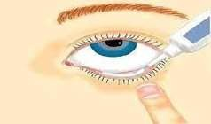

Gambar 2.8 Penggunaan Obat Salep Mata

* 1. 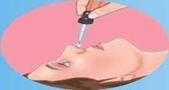Tetes hidung. Dalam posisi duduk dan kepala diposisikan ke belakang teteskan dengan pipet yang dimasukan dengan jarak 1 cm biarkan bekerja selama beberapa menit hingga obat masuk secara sempurna.

Gambar 2.9 Penggunaan Obat Tetes Hidung

* 1. Obat semprot hidung digunakan dengan cara ujungnya dimasukan ke lubang hidung sebelah kanan atau kiri dan kepala diletakkan diantara lutut.

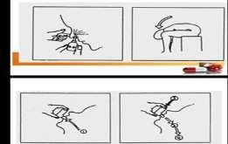

Gambar 2.10 Penggunaan obat semprot Hidung

* 1. Obat tetes telinga. Tarik daun telinga, kepala dimiringkan dan telinga yang ingin diteteskan menghadap ke atas, teteskan, biarkan beberapa menit.

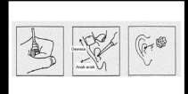

Gambar 2.11 Penggunaan obat tetes telinga

* 1. Sediaan obat larutan. obat larutan yang dikonsumsi secara oral diminum menggunakan sendok takar.
  2. Sediaan seperti bedak, lotion, krim dioleskan pada bagian yang terinfeksi.
  3. Sediaan ovula. Pastikan tangan dan aplikator sudah bersih. Kemudian kedua kaki dibuka lebar, masukan aplikator sejauh mungkin.

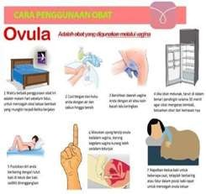

Gambar 2. 12 Penggunaan Ovula

## Simpan obat

Permasalahan menyimpan obat bukan tentang golongan obat yang disimpan, tetapi juga tentang masa simpan obat dan suhu penyimpanan obat. Perubahan konsentrasi obat dapat berakibat pada perbedaan perkiraan dampak toksisitas obat (Savira et al., 2020).

Menurut (Kemenkes RI, 2017) cara penyimpanan obat ada dua cara yaitu :

1. Menyimpan obat secara umum

Kemasan obat dalam keadaan lengkap seperti khasiat, dosis, serta identitas pasien. Obat tetap disimpan dalam keadaan asli.

1. Cara menyimpan obat secara khusus
   1. Tablet dan kapsul disimpan pada suhu ruang. ii.Obat sirup tidak disimpan di lemari pendingin.
2. Ovula dan suppositoria diletakkan pada temperature 2-8 derajat..
3. Insulin yang belum digunakan disimpan dalam lemari pendingin dan setelah digunakan disimpan di suhu ruang.
4. Obat yang sudah rusak harus dibuang walaupun belum kadaluarsa.

Masa penyimpanan obat yang sudah dibuka dari kemasan primer memiliki waktu penyimpanan sendiri atau biasa disebut *beyond use date. Beyond use date* menurut (Kemenkes RI, 2017) adalah

1. Suspensi kering/ sirup kering

Suspensi kering merupakan obat yang berbentuk serbuk kering yang kemudian dilarutkan dengan air saat ingin digunakan, hal ini karena obat kurang konsisten terhadap air. Suspensi kering dapat bertahan sampai 7 hari setelah dilarutkan.

1. Sediaan topikal

Salep dan krim yang diracik untuk penggunaan kulit dapat disimpan sampai 30 hari.

1. Sediaan steril

Tetes mata dan salep mata maximal sampai 28 hari dan untuk *minidose* dapat digunakan sampai waktu 3 hari setelah tutup dibuka.

## Buang Obat

Salah satu cara mencegah penyalahgunaan obat adalah dengan cara melakukan pemusnahan obat, hal ini menghindari penyalahgunaan serta pencemaran lingkungan.(Z. Wasistha, E. Untari, 2021). Seperti penelitian yang pernah dilakukan oleh Guardian peneliti di University of York melakukan penelitian terhadap 14 jenis antibiotik.Hasilnya cukup memprihatinkan bahwa 65% sudah tercemar. Hal ini membuat ekosistem perairan terancam karena air sudah tercemar dengan antibiotik sehingga mikroba dapat resisten pada antibiotik.(Rahayu et al., 2021) Oleh karena itu pentingnya masyarakat mengetahui cara membuang obat dengan benar.

Menurut (Kemenkes RI, 2017) pemusnahan obat dapat dilakukan sebagai berikut, obat dikeluarkan dari kemasan, untuk sirup buang isinya ke dalam jamban setelah dilarutkan kemudian hancurkan botolnya,untuk tablet atau kapsul dihancurkan atau dicampur dengan tanah, untuk sediaan krim atau salep buang isinya dari kemasan.

## Pusat Kesehatan Masyarakat

Permenkes No 43 tahun 2019 merupakan institusi yang menyelenggarakan upaya kesehatan masyarakat tingkat pertama dan upaya kesehatan perseorangan.

## Pengetahuan

Hasil dari mengetahui atau mempelajari sesuatu melalui indera seseorang (Notoatmodjo, 2012) Pengetahuan dipengaruhi oleh sejumlah unsur antara lain (Notoatmotmodjo, 2014)

a.Pendidikan

Tuntunan yang diberikan seseorang untuk yang lain. b.Pekerjaan

Lingkungan pekerjaan juga mempengaruhi pengetahuan seseorang.

c. Umur

Umur seseorang akan mempengaruhi pengetahuan. Semakin bertambahnya usia maka akan semakin matang cara seseorang berpikir.

1. Minat

Minat dapat mempengaruhi pengetahuan seseorang karena seseorang yang memiliki minat akan menekuni suatu hal dan akhirnya akan mendapat pengetahuan.

1. Pengalaman

Pengalaman dapat mempengaruhi pengetahuan seseorang karena melalui kejadian yang pernah dialami akan membekas dalam ingatan kita sehingga kita mendapat pengetahuan dari kejadian yang lalu.

1. Kebudayaan lingkungan sekitar

Kebudayaan lingkungan sekitar akan berpengaruh pada pengetahuan seseorang karena kebudayaan lingkungan sekitar kita mempengaruhi cara berpikir dan cara seseorang dalam bersikap.

1. Informasi

Pengetahuan dengan cepat dapat diperoleh dari informasi.

## Tindakan

Tindakan berbeda dengan sikap, sikap hanyalah sebagian dari tindakan.(Notoatmodjo,2012) Berdasarkan teori skinner perilaku dibagi menjadi dua:

1. Perilaku tertutup (*covert behavior*)

Perilaku tertutup terjadi ketika respon terhadap rangsangan tersebut masih tidak dapat dilihat orang lain.

1. Perilaku terbuka (*overt behavior*)

Reaksi rangsangan berbentuk tindakan atau kebiasaan yang dapat dilihat orang lain, hal itu disebut dengan perilaku terbuka.

## Kerangka Konsep

Variabel bebas Variabel terikat

Pengetahuan tentang 1.Dapatkan Obat 2.Gunakan Obat

1. Simpan Obat
2. Buang Obat

Tindakan tentang 1.Dapatkan Obat 2.Gunakan Obat

1. Simpan Obat
2. Buang Obat

Gambar 2.13 Kerangka Konsep

## Definisi Operasional

1. Notoatmodjo, 2012 mendefinisikan pengetahuan sebagai hasil dari mengetahui seseorang atau sebagai hasil dari mengetahui melalui indera, yang dimaksud dengan “pengetahuan tentang DAGUSIBU” adalah informasi medis tentang cara yang tepat untuk memperoleh, menggunakan, menyimpan, dan membuang obat. Kuesioner digunakan untuk mengukur pemahaman masyarakat tentang dagusibu.
2. Menurut Notoatmodjo, 2012 perilaku organisme adalah perilaku yang dapat dilihat bahkan dapat diteliti ada pun perilaku dagusibu adalah tindakan yang benar berkaitan dengan menerima, menggunakan, menyimpan dan membuang obat dengan benar. Kuesioner digunakan untuk mengukur perilaku masyarakat tentang Dagusibu.

## Hipotesis

H0: Tidak terdapat hubungan yang bermakna antara pengetahuan terhadap tindakan Dagusibu obat pada pasien Puskesmas Teladan Kota Medan.

H1: Terdapat hubungan yang bermakna antara pengetahuan terhadap tindakan DAGUSIBU obat pada Pasien Puskesmas Teladan Kota Medan.

## BAB III METODE PENELITIAN

* 1. **Jenis dan Desain Penelitian**

Jenis dan desain penelitian adalah survei analitik kuantitatif dengan menggunakan desain penelitian *cross sectional* yaitu penelitian yang dilakukan dalam satu periode tertentu tanpa ada intervensi yang diberikan pada subjek penelitian (Heryanto, 2010). Dalam penelitian ini responden yang akan diteliti tentang hubungan pengetahuan terhadap tindakan tentang DAGUSIBU pada pasien di Puskesmas Teladan Kota Medan yang akan dilakukan dalam satu waktu dan tidak akan diberi intervensi apapun.

## Lokasi dan Waktu Penelitian

Penelitian ini akan dilakukan di Puskesmas Teladan Kota Medan yang dilakukan di bulan Mei 2023

## Populasi dan Sampel

Populasi merupakan keseluruhan dari objek yang akan diteliti (Notoatmodjo,2012) Populasi dalam penelitian ini adalah pasien yang berobat ke Puskesmas Teladan Kota Medan dalam waktu satu minggu sejumlah 120 pasien dengan umur 26-55 tahun.

Populasi secara keseluruhan diwakili oleh sampel yang akan menjadi subjek penelitian (Notoatmodjo, 2018).*Purposive sampling* adalah metode pengambilan sampel yang digunakan, untuk mengumpulkan sampel menggunakan rumus slovin.

n= 𝑁

1+𝑁 (𝑒) ²

Keterangan : n = jumlah sampel

N = jumlah populasi

e = derajat ketelitian (10%)

n= 120

1+120 (0,1) ²

= 120

2,2

= 54,5 Sampel

Maka peneliti mengambil responden sebanyak 55 orang dengan kriteria inklusi sebagai berikut.

Kriteria Inklusi dalam penelitian ini adalah

* + 1. Pasien yang berobat ke Puskesmas Teladan Kota Medan
    2. Berusia 26-55 tahun.

Tabel 3.1 Kriteria Umur Berdasarkan Depkes RI (2009) Kategori Usia

Dewasa awal Dewasa akhir Lansia awal

26-35

36-45

46-55

* + 1. Dapat membaca dan menulis
    2. Bersedia mengisi kuesioner
    3. Tidak bekerja dibidang kesehatan.

## Jenis dan Cara Pengumpulan Data

Data primer dan data sekunder adalah dua jenis data yang digunakan. Data sekunder adalah data yang diperoleh secara tidak langsung dari sumber atau data yang dikumpulkan dan diolah dari pihak lain, sedangkan data primer adalah data yang dikumpulkan langsung dari lapangan atau langsung dari peneliti (Sugiyono, 2019). Hasil kuesioner yang diberikan responden dijadikan sebagai data inti penelitian, sedangkan informasi kunjungan pasien dijadikan sebagai data sekunder.

Pengumpulan data dilakukan dengan cara responden akan diberi informed consent yang didalamnya terdapat pernyataan bahwa responden bersedia untuk berpartisipasi dalam penelitian setelah itu diberikan angket dengan informasi tentang karakteristik, angket pengetahuan, angket tindakan.

## Pengukuran Variabel

* + 1. **Pengetahuan**

Kuesioner dengan 5 pernyataan tentang mendapatkan obat, 5 pernyataan tentang meminum obat, 5 pernyataan tentang menyimpan obat, dan 5 komentar tentang membuang obat digunakan untuk mengukur pengetahuan. Skala guttman digunakan untuk mengukur respons terhadap

kuesioner ini, dengan 1 sebagai respons yang valid dan 0 sebagai respons yang salah. Untuk pernyataan positif, jawaban yang benar mendapat nilai 1, sedangkan jawaban yang salah mendapat nilai 0. Begitu pula untuk pernyataan negatif, jawaban yang benar mendapat nilai 0, sedangkan jawaban yang salah mendapat nilai 1.. Penarikan kesimpulan dapat dilakukan dengan cara skoring dengan rumus :

Skor : skor yang didapat x 100%

Skor maximal

Parameter kategori pengetahuan sebagai berikut (Aspuah,2013)

1. Pengetahuan baik jika nilai ≥ 76%-100%
2. Pengetahuan cukup jika nilai 56%-75%
3. Pengetahuan kurang jika nilai 40%-55 %
4. Pengetahuan tidak baik <40%

## Tindakan

Tindakan diukur menggunakan kuesioner yang berisi 5 pernyataan tentang dapatkan obat, 5 pernyataan tentang gunakan obat, 5 pernyataan tentang simpan obat dan 5 pernyataan tentang buang obat. Penarikan kesimpulan dapat dilakukan dengan cara skoring dengan rumus :

Skor : skor yang didapat x 100%

Skor maximal

Parameter kategori tindakan sebagai berikut (Aspuah, 2013)

1. Tindakan baik jika nilai 76%-100%
2. Tindakan cukup jika nilai 56%-75%
3. Tindakan kurang jika nilai 40-55 %
4. Tindakan tidak baik nilai <40%

## Pengolahan Data dan Analisa Data

* + 1. **Pengolahan Data**

Data yang didapat diolah dengan beberapa cara :

1. *Editing*

Kegiatan memeriksa kembali data yang sudah diperoleh sudah lengkap atau belum.

1. *Coding*

*Coding* dilakukan untuk memudahkan peneliti dalam mengolah beberapa data yang masuk.

* 1. Usia

26-35 : kode 1

36-45 : kode 2

46-55 : kode 3

* 1. Jenis kelamin Wanita : kode 0 Pria : kode 1
  2. Pendidikan SD : kode 0 SMP : kode 1 SMA : kode 2 D3 : kode 3

S1 : kode 4

S2 : kode 5

* 1. Pekerjaan Karyawan : kode 1 Wiraswasta : kode 2 IRT : kode 3

Yang lain : kode 4

1. *Scoring*

Memberi skor dari tiap jawaban kemudian menghitung skor keseluruhan jawaban.

1. *Tabulating*

Memindahkan data yang diperlukan ke dalam excel.

1. *Data entry*

Memindahkan data dari excel ke program SPSS.

1. *Cleaning*

Proses evaluasi kembali data-data yang sudah diinput ke SPSS.

## Analisa Data

Setelah dilakukan pembersihan maka akan dilakukan analisa data.

Analisa yang digunakan adalah analisa univariat dan bivariat.

1. Analisa univariat

Mendeskripsikan karakteristik dari tiap variabel dan menghasilkan distribusi frekuensi dan persentase dari tiap variabel. (Notoatmodjo,2018) Dalam penelitian ini karakteristik yang ingin dideskripsikan adalah jenis kelamin, usia, pekerjaan, pendidikan, tingkat pengetahuan dapatkan, gunakan, simpan, buang obat serta tindakan dapatkan, gunakan, simpan, buang obat.

1. Analisa bivariat

Analisa yang digunakan terhadap dua variabel yang diduga memiliki hubungan (Notoatmodjo,2018). Dalam penelitian ini dilakukan analisis pada variabel pengetahuan terhadap tindakan dapatkan, gunakan, simpan, buang obat dengan uji *gamma.*

**BAB IV**

**HASIL DAN PEMBAHASAN**

## Hasil Penelitian

* + 1. **Profil Puskesmas Teladan**

Puskesmas Teladan merupakan salah satu Puskesmas yang berada di Kota Medan. Puskesmas Teladan Kota Medan sudah terakreditasi utama dari tahun 2019 sampai tahun 2023. Puskesmas Teladan berada di Jl. Sisingamangaraja No.65, Teladan barat., Kec Medan Kota. Puskesmas Teladan mempunyai wilayah kerja kurang lebih 229,1 Ha. Puskesmas Teladan berbatasan dengan :

1. Sebelah utara berbatasan dengan Kecamatan Maimun.
2. Sebelah selatan berbatasan dengan Kelurahan Teladan Timur.
3. Sebelah Timur berbatasan dengan Medan Perjuangan.
4. Sebelah Barat berbatasan dengan Simpang limun.

## Analisis Data Univariat

Analisa data Univariat dilakukan untuk mendeskripsikan karakteristik dari tiap variabel yang bertujuan untuk menjelaskan atau menggambarkan karakteristik dari suatu data. Dalam penelitian ini analisis data univariat terdiri dari umur, jenis kelamin, pendidikan, pekerjaan, kategori tingkat pengetahuan serta kategori tindakan.

1. Umur

Tabel 4.1 Distribusi Frekuensi Responden Berdasarkan Umur

|  |  |  |
| --- | --- | --- |
| Variabel | Frekuensi | Persentase(%) |
| 26-35 | 26 | 47.30% |
| 36-45 | 12 | 21.80% |
| 46-55 | 17 | 30.90% |
| **TOTAL** | 55 | 100% |

Usia responden lebih banyak yang berusia 26-35 tahun yaitu sebanyak 26 orang(47.30%) serta yang paling sedikit ada pada usia 36-45 tahun.

1. Jenis Kelamin

Tabel 4.2 Distribusi Frekuensi Responden Berdasarkan Jenis Kelamin

|  |  |  |
| --- | --- | --- |
| Variabel | Frekuensi | Persentase (%) |
| Wanita | 26 | 47.3 |
| Pria | 29 | 52.7 |
| **TOTAL** | 55 | 100 |

Jenis kelamin didominasi oleh laki-laki sebanyak 29 orang.

1. Pendidikan

Tabel 4.3 Distribusi Frekuensi Responden Berdasarkan Pendidikan

|  |  |  |
| --- | --- | --- |
| Variabel | Frekuensi | Persentase (%) |
| SD | 3 | 5.5 |
| SMP | 4 | 7.3 |
| SMA | 26 | 47.3 |
| D3 | 4 | 7.3 |
| S1 | 16 | 29.1 |
| S2 | 2 | 3.6 |
| **TOTAL** | 55 | 100 |

Responden dengan tingkat pendidikan SMA memiliki jumlah yang lebih banyak yaitu sebesar 26 orang.

1. Pekerjaan

Tabel 4.4 Distribusi Karakteristik Responden Berdasarkan Pekerjaan

|  |  |  |
| --- | --- | --- |
| Variabel | Frekuensi | Persentase (%) |
| Karyawan | 22 | 40.0 |
| Wiraswasta | 18 | 32.7 |
| IRT | 13 | 23.6 |
| Yang Lain | 2 | 3.6 |
| **TOTAL** | 55 | 100 |
| Karyawan merupakan | pekerjaan yang | paling banyak jumlahnya dalam |

penelitian ini.

1. Kategori Pengetahuan

Tabel 4.5 Karakteristik Responden Berdasarkan Tingkat Pengetahuan

|  |  |  |
| --- | --- | --- |
| Pengetahuan | Persen(%) | Kategori |
| Dapatkan | 74 | Cukup |
| Gunakan | 81 | Baik |
| Simpan | 80 | Baik |
| Buang | 57 | Cukup |
| **Rata-Rata** | 73 | Cukup |

Berdasarkan tabel 4.5 dari 55 orang responden yang sudah menjawab kuesioner pengetahuan didapat bahwa cara menggunakan obat merupakan variabel yang paling baik (81%) dan variabel yang kurang ada pada variabel buang obat yaitu sebesar (57%). Secara umum pengetahuan tentang DAGUSIBU pada pasien di Puskesmas Teladan Kota Medan berada pada kategori cukup (73%).

1. Kategori Tindakan

Tabel 4.6 Distribusi Karakteristik Responden Berdasarkan Tindakan

|  |  |  |
| --- | --- | --- |
| Tindakan | Persen(%) | Kategori |
| Dapatkan | 74 | Cukup |
| Gunakan | 85 | Baik |
| Simpan | 73 | Cukup |
| Buang | 53 | Kurang |
| **Rata-Rata** | 71 | Cukup |

Berdasarkan tabel 4.6 variabel tindakan gunakan memiliki hasil yang paling baik (85%) kemudian variabel tindakan buang obat merupakan variabel yang paling rendah (53%). Tindakan DAGUSIBU secara keseluruhan pada pasien Puskesmas Teladan Kota Medan berada pada kategori cukup (71%).

1. Karakteristik dengan pengetahuan

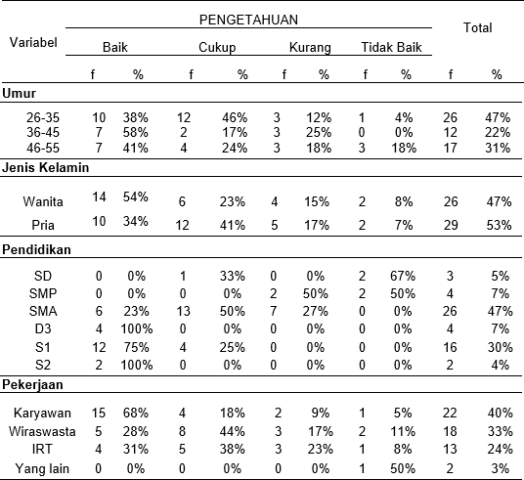Tabel 4.7 Karakteristik dengan Tingkat Pengetahuan

Tabel 4.7 merupakan tabel yang akan menjelaskan tingkat pengetahuan berdasarkan karakteristik responden.

1. Karakteristik dengan tindakan

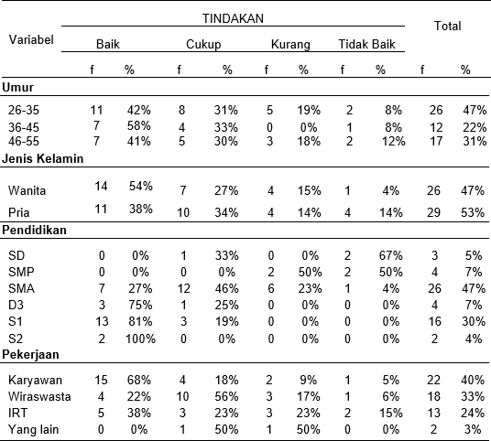Tabel 4.8 Karakteristik dengan Tindakan

Tabel 4.8 merupakan tabel yang akan menjelaskan tindakan berdasarkan karakteristik responden.

## Analisa Bivariat

Analisa bivariat adalah analisa yang digunakan terhadap dua variabel yang diduga memiliki hubungan atau berkorelasi (Notoatmodjo, 2010).Dalam penelitian ini dilakukan analisa antara pengetahuan terhadap tindakan dengan menggunakan uji *gamma* pada SPSS.

* + - 1. Hubungan Pengetahuan terhadap Tindakan tentang cara mendapatkan obat.

Tabel 4.9 Hubungan Pengetahuan Terhadap Tindakan Dapatkan Obat

Pengetahuan Dapatkan

|  |  |  |  |  |  |  |  |
| --- | --- | --- | --- | --- | --- | --- | --- |
| Obat |  |  |  | Baik |  | | |
| Baik | 32 | 4 | 0 | 0 | 36 |  |  |
| Cukup | 0 | 8 | 2 | 1 | 11 | 0,000 | 0,943 |
| Kurang | 1 | 1 | 2 | 1 | 5 |  |  |
| Tidak Baik | 0 | 0 | 0 | 3 | 3 |  |  |
| **TOTAL** | 33 | 13 | 4 | 5 | 55 |  |  |

Tindakan Dapatkan Obat Baik Cukup Kurang

Tidak

Total p

Value

* + - 1. Hubungan Pengetahuan Terhadap Tindakan Cara menggunakan obat Tabel 4.10 Hubungan Pengetahuan Terhadap Tindakan Gunakan Obat

Pengetahuan Gunakan Obat

Tindakan Gunakan Obat

Total p

Baik Cukup Kurang Value

|  |  |  |  |  |  |  |
| --- | --- | --- | --- | --- | --- | --- |
| Baik | 38 | 2 | 0 | 40 |  | |
| Cukup | 4 | 1 | 1 | 6 | 0,001 | 0,886 |
| Kurang | 3 | 1 | 4 | 8 |  |  |
| Tidak Baik | 0 | 0 | 1 | 1 |  |  |
| **TOTAL** | 45 | 4 | 6 | 55 |  |  |

* + - 1. Hubungan Pengetahuan Terhadap Tindakan cara menyimpan obat Tabel 4.11 Hubungan Pengetahuan Terhadap Tindakan Simpan Obat

Tindakan Simpan Obat Pengetahuan

Simpan Obat

|  |  |  |  |  |  |  |  |
| --- | --- | --- | --- | --- | --- | --- | --- |
|  | | | | Baik |  | | |
| Baik | 30 | 6 | 2 | 0 | 38 |  |  |
| Cukup | 2 | 5 | 4 | 0 | 11 | 0,000 | 0,851 |
| Kurang | 1 | 0 | 2 | 1 | 4 |  |  |
| Tidak Baik | 0 | 0 | 0 | 2 | 2 |  |  |
| **TOTAL** | 33 | 11 | 8 | 3 | 55 |  |  |

Baik Cukup Kurang

Tidak

Total p

Value

* + - 1. Hubungan Pengetahuan Terhadap Tindakan Buang Obat

Tabel 4.12 Hubungan Pengetahuan Terhadap Tindakan Buang Obat Tindakan Buang Obat

Pengetahuan

Buang Obat

|  |  |  |  |  |  |  |  |
| --- | --- | --- | --- | --- | --- | --- | --- |
|  |  |  |  | Baik |  |  |  |
| Baik | 18 | 2 | 0 | 2 | 23 |  |  |
| Cukup | 1 | 6 | 0 | 2 | 9 | 0,000 | 0,889 |
| Kurang | 0 | 1 | 2 | 3 | 6 |  |  |
| Tidak Baik | 0 | 0 | 3 | 15 | 18 |  |  |
| **TOTAL** | 19 | 9 | 5 | 22 | 55 |  |  |

Baik Cukup Kurang

Tidak

Total p

Value

## Pembahasan

* + 1. **Validitas dan Reliabilitas**

Penelitian ini menggunakan kuesioner yang diadopsi dari beberapa jurnal namun peneliti memodifikasi kalimat dari beberapa soal namun tidak menghilangkan makna aslinya, sehingga peneliti melakukan ulang uji validitas dan reliabilitas yang dilakukan di Puskesmas Glugur Darat Medan. Diperoleh hasil dari nilai *corrected item-total correlation* yaitu > 0,3610. Item kuesioner dinyatakan valid apabila nilai r hitung > r tabel (Sani, 2016). Dasar pengambilan keputusan dalam uji validitas adalah jika r hitung > r tabel yaitu 0,3610 dikarenakan menggunakan responden sebanyak 30 orang maka item dapat dikatakan valid. Setelah itu dilakukan uji reliabilitas didapat hasilnya pada kuesioner pengetahuan didapat nilai *cronbach's Alpha* 0,849 dan pada kuesioner tindakan didapat nilai *cronbach's Alpha* 0,867. Menurut Wiratna Sujerweni (2014) bahwa suatu kuesioner dikatakan *reliabel* apabila nilai c*ronbach Alpha* > 0,6.

## Tingkat Pengetahuan Pasien Puskesmas Teladan

Pernyataan yang ada di kuesioner pada variabel pengetahuan dapatkan obat dilakukan untuk mengetahui apakah responden telah memahami bagaimana cara mendapatkan obat yang benar. Pernyataan No 1 apakah CTM dapat diperoleh bebas di apotek maupun toko obat? pada pernyataan ini ada 41 orang menjawab benar dan ada 14 orang menjawab salah. CTM merupakan obat antihistamin yang mempunyai golongan obat bebas terbatas yang dapat

diperoleh tanpa resep dokter dan dapat dibeli di apotek maupun toko obat.Pernyataan No.2 Apakah semua jenis obat dapat dibeli di warung? hal ini tentu salah karena golongan obat keras,psikotropika dan narkotika hanya dapat diperoleh di apotek, rumah Sakit atau balai pengobatan lainnya (BPOM RI, 2021) untuk pernyataan ini sebanyak 37 orang sudah menjawab dengan tepat. Pernyataan No.3 “Sebelum membeli obat kita harus melihat tanggal kadaluarsa terlebih dahulu” pada pernyataan ini ada 53 orang menjawab dengan tepat. Pernyataan No.4 “Dalam mendapatkan informasi obat dapat diperoleh dari apoteker” pada pernyataan ini ada 53 responden yang menjawab benar bahwa informasi obat dapat diperoleh dari apoteker (Kemenkes RI, 2017). Pernyataan No.5 “Apakah obat boleh diperoleh dari teman/keluarga walaupun memiliki sakit yang sama” jawabannya tidak boleh karena belum tentu semua obat sesuai pada semua individu (Kemenkes RI, 2017). Pernyataan pada variabel dapatkan yang memiliki skor paling rendah ada pada pernyataan no 5 sebesar 54.5% dengan kategori kurang.Responden Tidak mengetahui bahwa obat tidak dapat diperoleh dari keluarga atau pun teman walaupun memiliki sakit yang sama. Hal ini dikarenakan masih banyak masyarakat yang belum tau bahaya mengkonsusmsi obat sembarangan serta masih banyak masyarakat yang berpikir bahwa semua obat bisa digunakan untuk penyakit yang sama. Berdasarkan rata-rata jawaban yang benar pada variabel pengetahuan tentang cara dapatkan obat berada pada persentase

74% yang didapat dari rumus 203 𝑥 100% = 74% maka tingkat pengetahuan

275

dikategorikan cukup

Pernyataan pada variabel pengetahuan gunakan obat untuk pernyataan No.1 Apakah penggunaan antasida dikunyah? terdapat 38 orang yang menjawab dengan tepat. Antasida merupakan obat yang digunakan untuk menetralkan asam lambung sehingga obat tersebut harus dikunyah dengan tujuan meningkatkan kerja obat. Pernyataan No 2 “Penggunaan salep dioleskan secara tipis-tipis pada kulit yang gatal” pada pernyataan ini 54 orang menjawab dengan benar. Pernyataan No 3 “Obat suppositoria digunakan melalui dubur” pada pertanyaan ini sebesar 41 orang menjawab dengan benar.Pernyataan No 4”Antasida harus dikonsumsi saat perut kosong” terdapat 39 orang yang menjawab benar. Khasiat antasida akan lebih efektif jika dikonsumsi saat perut kosong. Pernyataan No 5 “Memakai obat sembarangan tidak akan

membahayakan kesehatan” terdapat 51 responden menjawab dengan benar. Pernyataan pada variabel gunakan yang memiliki skor paling rendah ada pada pernyataan no 1 sebesar 69% dengan kategori cukup. Dalam hal ini responden banyak yang tidak mengetahui bahwa antasida dikonsumsi dengan cara dikunyah. Hal ini disebabkan karena kurangnya edukasi yang diberikan kepada responden.Berdasarkan rata-rata jawaban yang benar pada variabel pengetahuan tentang cara gunakan obat berada pada persentase 81% hasil

ini didapat dari rumus 223 𝑥 100% = 81% maka tingkat pengetahuan

275

dikategorikan baik.

Pernyataan pada variabel pengetahuan simpan obat, untuk pernyatan No1 “Cara penyimpanan dapat dilihat di brosur atau bertanya pada apoteker” terdapat 53 orang sudah menjawab dengan tepat. Pernyataan No 2 “obat berbentuk suppositoria dan ovula perlu disimpan pada suhu dingin” terdapat 35 orang menjawab dengan tepat. Ovula/ suppositoria merupakan obat yang harus disimpan pada suhu dingin karena akan meleleh jika disimpan di suhu ruang. Pernyataan No 3 “Obat yang berbentuk sirup atau larutan harus disimpan di lemari pendingin” terdapat 32 orang menjawab dengan benar. Obat yang berbentuk larutan tidak disimpan di lemari pendingin kecuali dinyatakan lain dalam kemasan. Pernyataan No 4”Obat tetes mata seperti insto disimpan di kulkas” terdapat 46 orang menjawab dengan benar. Tetes mata tidak disimpan di lemari pendingin cukup ditempat yang sejuk dan tidak terpapar sinar matahari. Pernyataan No 5 “Obat harus disimpan jauh dari jangkauan anak- anak terdapat 52 orang yang sudah menjawab dengan benar. Pernyataan simpan yang memiliki skor yang paling rendah ada pada pernyataan no 3 sebesar 58% dengan kategori cukup. Dalam hal ini banyak responden yang menyimpan obat sirup di lemari pendingin. Hal ini dikarenakan kurangnya edukasi pada responden, banyak responden yang berpikir apabila obat sirup disimpan di kulkas maka akan lebih awet.Berdasarkan rata-rata jawaban yang benar pada variabel pengetahuan tentang cara simpan obat berada pada

persentase 80% hasil ini didapat dari rumus 219 𝑥 100% = 80%,maka tingkat

275

pengetahuan dikategorikan baik.

Pernyataan pada variabel pengetahuan buang obat untuk pernyataan No

1. “Obat yang rusak bisa langsung dibuang ke tempat sampah bersama kemasannya” terdapat 20 orang menjawab dengan benar. Obat yang sudah

rusak tidak boleh langsung dibuang ke tempat sampah bersama dengan kemasannya karena dapat menimbulkan penyalahgunaan obat. Pernyataan No

1. “Obat yang mengalami perubahan warna,bau,bentuk, rasa harus segera dibuang walaupun belum kadaluarsa” terdapat 49 orang yang menjawab benar. Obat yang sudah mengalami perubahan secara organoleptik harus dibuang walaupun belum kadaluarsa (Kemenkes RI, 2017). Pernyataan No 3 “ Obat bentuk sirup dapat langsung dibuang ke tempat sampah” terdapat 29 orang menjawab dengan tepat. Pernyataan no 4“Obat tablet dibuang dengan cara dikeluarkan dari kemasan lalu dihancurkan” terdapat 31 orang menjawab dengan benar. Pernyataan No 5 “Obat topikal harus dikeluarkan isinya terlebih dahulu sebelum dibuang” terdapat 29 orang menjawab dengan benar. Pernyataan No 3,4,5 semua obat yang tidak digunakan lagi harus dikeluarkan dari wadahnya sebelum dibuang kecuali untuk obat antibiotik (Kemenkes RI, 2017). Pertanyaan buang obat yang memilki skor paling rendah ada pada pernyataan no 1 sebesar 36% dengan kategori tidak baik. Banyak responden yang langsung membuan obat yang rusak bersama kemasannya. Hal ini dikarenakan kurangnya edukasi kepada responden tentang cara membuang obat yang benar.Berdasarkan rata-rata jawaban yang benar pada variabel pengetahuan tentang cara buang obat berada pada persentase 57% hasil ini

didapat dari rumus 158 𝑥 100% = 57%,maka tingkat pengetahuan dikategorikan

275

cukup.

Secara keseluruhan pengetahuan DAGUSIBU berada pada kategori cukup hal ini sesuai dengan penelitian yang dilakukan oleh Mufidah dan Dyahariesti yaitu hasil penelitianya yang dilakukan di Semarang pada sampel sebanyak 72 responden didapat pengetahuan DAGUSIBU ada pada kategori cukup (Mufidah & Dyahariesti, 2022)

## Tindakan Pasien Puskesmas Teladan

Pertanyaan yang ada di kuesioner pada variabel tindakan dapatkan obat dilakukan untuk mengetahui apakah responden telah melakukan tindakan dapatkan obat dengan benar. Pertanyaan No.1 didapat 53 responden menjawab dengan benar “Darimana anda membeli/mendapatkan obat paracetamol?” hal ini menunjukan bahwa pasien di puskesmas sudah melakukan tindakan yang benar dalam membeli/mendapatkan obat paracetamol. Beberapa responden menjawab bahwa mereka mendapatkan

paracetamol dari toko obat, warung, apotek, puskesmas hal ini benar dikarenakan paracetamol adalah obat bebas dan obat bebas dapat diperoleh di outlet mana pun, namun ada 2 responden menjawab mendapatkan obat paracetamol dari online dan tetangga. Hal ini tentu salah dikarenakan obat yang dipesan melalui online akan mengalami perjalanan yang panjang maka akan terjadi perubahan suhu yang mengakibatkan perubahan stabilitas obat dan konsentrasi obat, perubahan konsentrasi obat mengakibatkan perubahan toksisitas obat (Savira et al., 2020). Pertanyaan No 2”Apa yang harus diperhatikan saat mendapatkan atau membeli obat?” pada pertanyaan ini 48 orang sudah menjawab dengan tepat. Setelah mendapatkan obat yang harus diperhatikan adalah kemasan, *expire date*, cara pakai, obatnya sudah sesuai atau belum (Kemenkes RI, 2017) sementara 7 orang lagi tidak pernah memperhatikan apa-apa saat membeli obat.

Pertanyaan No 3 terdapat 21 responden menjawab dengan benar artinya pasien Puskesmas Teladan masih banyak menerima obat dari tetangga/teman dengan sakit yang sama. Jangan pernah menerima obat dari tetangga atau saudara karena resiko obat *expired date* dan cara penyimpanan yang tidak sesuai juga dapat membahayakan kesehatan (Kemenkes RI, 2017). Pertanyaan No 4 “Bagaimana sikap yang tepat saat membeli obat?” terdapat 34 responden yang menjawab dengan benar. Sikap yang tepat saat membeli obat adalah bertanya seputar informasi obat (Tanya 5O). Pertanyaan No 5 “Dari Mana mendapat informasi obat?” terdapat 47 responden sudah menjawab tepat seperti bertanya pada apoteker, dokter, website kesehatan, namun masih ada 8 orang responden yang mendapatkan informasi obat melalui tetangga, teman, istri, atau dari sosmed yang bukan merupakan tenaga kesehatan. Pertanyaan dapatkan yang memiliki skor paling rendah ada pada pertanyaan no 3 sebesar 38% dengan kategori tidak baik. Responden masih banyak yang menerima obat yang diberikan oleh tetangga/ saudara dengan alasan memilki sakit yang sama dengan tetangga/ saudara responden. Hal ini dikarenakan kurangnya pengetahuan responden tentang bahaya mengkonsumsi obat sembarangan. Berdasarkan rata-rata jawaban yang benar variabel tindakan tentang cara

dapatkan obat berada pada persentase 74% hasil ini didapat dari 203 𝑥 100% =

275

74%, maka tindakan dapatkan obat berada pada kategori cukup.

Pertanyaan pada variabel tindakan gunakan obat pada No 1 “Jika membeli obat akan tetapi lupa aturan atau cara minum apa yang dilakukan?” terdapat 45 orang menjawab tepat yaitu dengan cara bertanya kembali pada apoteker, dokter atau melihat di website kesehatan seperti halodok, sementara 10 orang lagi menjawab bertanya pada istri, anak, tetangga, ataupun minum obat dengan ditakar-takar saja. Pertanyaan No 2”Dari mana mengetahui cara meminum obat” terdapat 51 orang sudah menjawab dengan tepat yaitu dilihat dari kemasan atau brosur obat, apoteker,website kesehatan seperti halodok, sementara 4 orang bertanya pada istri/tetangga/anak yang bukan tenaga kesehatan. Pertanyaan No 3”Bagaimana cara minum tablet vitamin c (vitacimin)?” terdapat 41 orang menjawab dengan benar yaitu dengan cara dihisap atau diemut seperti permen, sementara 14 orang lainnya menjawab ditelan atau pun dilarutkan. Pertanyaan No 4 “Jika mengalami rasa yang tidak wajar seperti gatal-gatal setelah mengkonsumsi obat yang dilakukan pertama kali?” terdapat 44 orang menjawab dengan tepat yaitu langsung memberhentikan obat, pergi ke rumah sakit, konsultasi ke dokter, namun ada 11 orang yang menjawab seperti langsung mandi,dioles salep, memakai bedak tabur atau dioleskan minyak saja.

Pertanyaan No 5 “Bagaimana cara menggunakan salep kulit?” 52 orang sudah menjawab dengan baik yaitu dioleskan tipis-tipis pada bagian yang luka atau sakit, namun 3 orang lainnya menjawab dioleskan dengan tebal atau dioleskan rutin. Pertanyaan gunakan yang memiliki skor paling rendah ada pada pertanyaan no 3 sebesar 74% dengan kategori cukup. Beberapa responden menjawab tablet vitacimin dikonsumsi dengan cara dilarutkan atau pun langsung ditelan. Hal ini dikarenakan kurangnhya edukasi. Berdasarkan rata-rata jawaban yang benar aspek tindakan tentang cara gunakan obat berada pada persentase

85% hasil ini didapat dari 233 𝑥 100% = 85%, tindakan yang berada pada *range*

275

76%-100% dikategorikan baik (Aspuah, 2013).

Pertanyaan pada variabel tindakan simpan obat pada pertanyaan No 1”Bagaimana cara menyimpan obat tetes mata dan tetes luka?” sebanyak 46 orang menjawab tepat yaitu disimpan di ruangan yang sejuk tidak terkena sinar matahari dan 9 orang lainnya menjawab di kulkas. Pertanyaan No 2 “Adakah obat kadaluarsa yang disimpan di rumah?” sebanyak 39 orang sudah melakukan tindakan yang tepat yaitu tidak menyimpan obat kadaluarsa sementara 16 orang lainnya masih menyimpan obat tersebut. Pertanyaan No 3 “Dimana menyimpan

obat sirup?” 31 orang menjawab dengan tepat yaitu menyimpan di kotak obat/lemari obat, di ruangan tempat sejuk, sementara 24 orang masih menyimpan di kulkas. Pertanyaan No 4 “Bagaimana cara penyimpanan tablet, pil,kapsul yang benar?” terdapat 50 orang menjawab dengan tepat seperti menyimpan di kotak obat/lemari obat, menyimpan di ruangan di tempat sejuk, sementara 5 orang menjawab menyimpan di bagasi kendaraan, di kulkas. Pertanyaan No.5 terdapat 33 orang melakukan tindakan yang tepat yaitu masih menyimpan obat dengan penanda khusus(nama obat, *expire date*, khasiat obat). Pertanyaan pada variabel simpan yang memiliki pertanyaan paling rendah ada pada pertanyaan no 3 sebesar 56% dengan kategori cukup . Responden masih banyak yang menyimpan obat bentuk sirup di dalam kulkas. Hal ini dikarenakan kurangnya pengetahuan responden.Berdasarkan rata-rata jawaban yang benar aspek tindakan tentang cara simpan obat berada pada persentase 73 % hasil ini

didapat dari 200 𝑥 100% = 73%, Tindakan yang berada pada *range* 56%-75 %

275

dikategorikan cukup (Aspuah, 2013)

Pertanyaan pada variabel tindakan buang obat pertanyaan No.1 “Bagaimana memusnahkan obat berbentuk cairan?” 23 orang menjawab dengan tepat yaitu dituang isinya ke wastafel atau saluran air, namun 32 orang masih membuang langsung obat yang rusak bersama kemasannya. Pertanyaan No.2 “Bagaimana cara memusnahkan obat berbentuk padat?” terdapat 24 orang menjawab dengan tepat yaitu dengan cara dihancurkan, dilarutkan terlebih dahulu dan ada 31 orang yang masih membuang obat langsung ke tempat sampah. Pertanyaan No.3” jika mempunyai obat yang kondisi tabletnya jadi lembek, bagaimana menurut anda?” pada pertanyaan ini 48 orang menjawab dengan benar yaitu obat nya sudah tidak layak pakai, harus segera dibuang, sementara 7 orang belum melakukan tindakan yang tepat seperti memasukan obat ke kulkas atau dibiarkan saja. Pertanyaan No.4”Apakah selalu menghapus atau merobek data pribadi yang ada di etiket obat sebelum membuang obat?” terdapat 28 orang sudah melakukan hal yang tepat yaitu merobek data pribadi sementara 27 orang belum melakukan hal yang tepat yaitu tidak merobek data pribadi obat. Pertanyaan No.5 “Jika punya obat tanpa kemasan atau obat los- losan bagaimana cara membuangnya?” terdapat 24 orang sudah melakukan hal yang tepat seperti menghancurkannya terlebih dahulu, namun 31 orang lainnya belum melakukan hal yang tepat yaitu masih langsung membuang obat tanpa

dimusnahkan terlebih dahulu. Pertanyaan buang yang memiliki skor yang paling rendah ada pada pertanyaan no 1 sebesar 41% dengan kategori kurang. Banyak responden yang memusnahkan obat berbentuk cairan dengan cara langsung dibuang bersama dengan botolnya. Hal ini dikarenakan kurangnya pengetahuan masyarakat tentang bahayanya membuang obat langsung bersama dengan kemasannya. Skor yang didapat pada variabel tindakan buang obat adalah

147 𝑥 100% = 53%.

275

Secara keseluruhan Tindakan DAGUSIBU ada pada kategori cukup. Hal ini sesuai dengan penelitian yang dilakukan oleh Wiryani dan Karminingtyas di Apotek Pakerisan dengan jumlah sampel 100 responden dan didapat tindakan DAGUSIBU ada pada kategori cukup. (Wiryani & Karminingtyas, 2022)

## Analisia Univariat

Penelitian ini mendeskripsikan karakteristik dari tiap variabel antara lain umur, jenis kelamin, pendidikan, pekerjaan serta kategori pengetahuan dan tindakan. Karakteristik berdasarkan umur dapat dilihat di tabel 4.1 diperoleh hasil, umur 26-35 memiliki jumlah lebih banyak hal ini dikarenakan seseorang yang sudah dewasa akhir menuju ke usia lansia awal cenderung memiliki penurunan kesehatan pada bagian mata dan tangan sehingga sudah sulit membaca dan menulis. Tingkat pengetahuan yang baik dapat dilihat pada tabel 4.7 dimana pada responden yang berumur 36-45 tahun dari 12 responden ada 7 responden (58%) yang memiliki pengetahuan yang baik, sementara umur 26-35 tahun dari 26 responden yang memiliki pengetahuan yang baik hanya ada 10 orang (38%) dan untuk umur 46-55 tahun dari 17 responden hanya ada 7 orang (41%) yang memiliki pengetahuan baik. Tindakan yang baik juga dapat dilihat pada tabel 4.8 dimana responden yang berumur 36-45 tahun dari 12 responden ada 7 responden (58%) yang memiliki tindakan baik. Sementara umur 26-35 tahun dari 26 responden hanya ada 11 orang (42%) yang memiliki tindakan yang baik dan umur 46-55 tahun dari 17 responden hanya ada (41%) responden yang memiliki tindakan baik.

Karakteristik berdasarkan jenis kelamin pada tabel 4.2 terdapat lebih banyak jumlah pria yaitu sebanyak 29 responden dan wanita sebanyak 26 responden. Tingkat pengetahuan yang baik dapat dilihat pada tabel 4.7 yaitu ada pada wanita dari 26 jumlah responden wanita ada 14 responden (54%) yang memiliki pengetahuan baik sementara pada pria dari 29 jumlah pria hanya ada

10 responden yang memiliki pengetahuan yang baik (34%). Tindakan yang baik juga dapat dilihat pada tabel 4.8 pada responden dengan jenis kelamin wanita yaitu dari 26 responden ada 14 responden (54%) yang memiliki tindakan yang baik sementara pria dari 29 responden hanya ada 11 responden (38%) yang memiliki tindakan yang baik. Dalam hal ini wanita memiliki tingkat pengetahuan dan tindakan yang lebih baik dari pria dikarenakan wanita memiliki peran penting dalam pengobatan dan lebih teliti dibandingkan pria serta wanita sering berinteraksi dan lebih aktif dari laki-laki dalam dunia sosial masyarakat (Sari et al., 2022)

Karakteristik berdasarkan pendidikan pada tabel 4.3 lebih banyak responden yang berpendidikan SMA hal ini sesuai dengan data tingkat pendidikan di Indonesia dimana mayoritas penduduk Indonesia berpendidikan SMA. Tingkat pengetahuan yang baik dapat dilihat pada tabel 4.7 ada pada responden yang memiliki tingkat pendidikan D3 dan S2. Responden yang memiliki tingkat pendidikan D3 ada sebanyak 4 responden dan semua responden (100%) memiliki pengetahuan yang baik ,untuk pendidikan S2 dari 2 responden yang ada sebanyak 2 responden(100%) juga yang memiliki pengetahuan yang baik, sementara untuk responden dengan pendidikan S1 dari 16 orang hanya ada 12 orang (75%) berpengetahuan baik, untuk tingkat SD,SMP tidak ada responden yang berpengetahuan baik.Tindakan yang baik dapat dilihat pada tabel 4.8 ada pada responden dengan pendidikan S2 yaitu dari 2 responden semuanya memiliki tindakan yang baik, sementara untuk pendidikan S1 dari 16 responden ada 13 responden (81%) dengan tindakan baik untuk tingkat D3 dari 4 orang ada 3 orang (75%) dengan tindakan baik dan tingkat SMA dari 26 responden hanya ada 7 orang (27%) dengan tindakan baik dan yang terakhir tingkat SD, SMP tidak ada responden yang memiliki tindakan baik. Dalam hal ini responden yang memiliki pengetahuan dan tindakan yang baik ada pada responden dengan pendidikan S2. Pendidikan akan berpengaruh terhadap pengetahuan seseorang dan pengetahuan juga akan mempengaruhi tindakan seseorang. (Sari et al., 2022)

Karakteristik berdasarkan pekerjaan pada tabel 4.4 responden mayoritas merupakan seorang karyawan (PNS, BUMN ,Swasta) kemudian diikuti pekerjaan sebagai wiraswasta, hal ini sesuai dengan wilayah tempat penelitian yaitu di daerah perkotaan yang mayoritas bekerja di sebuah instansi atau sebuah

perusahaan. Tingkat pengetahuan yang tinggi dapat dilihat pada tabel 4.7 ada pada responden yang bekerja sebagai karyawan dari 22 responden ada 15 responden (68%) dengan pengetahuan yang baik untuk IRT dari 13 responden ada 4 responden(31%) dengan pengetahuan yang baik untuk wiraswasta dari 18 responden ada 5 responden(28%) dengan pengetahuan baik. Tindakan baik dapat dilihat pada tabel 4.8 ada pada responden yang bekerja sebagai karyawan yaitu dari 22 orang ada 15 orang (68%) dengan tindakan baik. Dalam hal ini responden yang bekerja sebagai karyawan memiliki pengetahuan serta tindakan yang lebih baik dikarenakan bekerja sebagai karyawan sering berinteraksi dengan orang lain.Pengalaman dalam bekerja dapat memberikan pengetahuan dan keterampilan seseorang sehingga pengetahuan yang dimiliki dapat berkembang. Pekerjaan merupakan faktor yang mempengaruhi pengetahuan, dimana dari jenis pekerjaan yang sering berinteraksi dengan orang lain lebih banyak pengetahuannya dibandingkan dengan orang tanpa ada berinteraksi dengan orang lain (Sari et al., 2022)

## Analisa Bivariat

Uji korelasi dilakukan dengan tujuan mengetahui apakah ada hubungan antara pengetahuan terhadap tindakan pasien di Puskesmas Teladan Kota Medan. Uji yang dilakukan untuk mengetahui hubungan antara pengetahuan dan tindakan digunakan uji *Gamma* yang ada di program SPSS. Penentuan terdapat hubungan atau tidak dihasilkan dari nilai *p*<0.05 maka terdapat hubungan pengetahuan terhadap tindakan namun sebaliknya apabila *p*>0,05 maka tidak terdapat hubungan.Selain melihat terdapat hubungan atau tidak pada penelitian ini juga melihat bagaimana kekuatan hubungannya. Tingkat kekuatan hubungan sebagai berikut (Sugiyono, 2019)

Tabel 4.13Tingkat Kekuatan Hubungan

|  |  |  |
| --- | --- | --- |
| NO | Nilai | Interpretasi |
| 1 | 0.00-0.199 | Sangat Rendah |
| 2 | 0.20-0.399 | Rendah |
| 3 | 0.40-0.599 | Cukup |
| 4 | 0.60-0.799 | Kuat |
| 5 | 0.80-1.00 | Sangat Kuat |

Hubungan pengetahuan terhadap tindakan dapatkan obat dapat dilihat pada tabel 4.9 diketahui bahwa nilai *p*=0.000 dan memiliki *value* 0.943 hal ini berarti pengetahuan terhadap tindakan pasien Puskesmas Teladan Kota Medan tentang dapatkan obat dinyatakan berkorelasi karena nilai *p* < 0,05. Tingkat pengetahuan terhadap tindakan memiliki korelasi derajat hubungan dengan korelasi hubungan sangat kuat hal ini dikarenakan *value* memiliki nilai 0,943. Berdasarkan Tabel 4.13 tentang tingkat kekuatan hubungan *value* yang bernilai 0,943 ada di bagian hubungan yang sangat tinggi, oleh karena itu maka dapat dikatakan bahwa H1 diterima.

Hubungan pengetahuan terhadap tindakan gunakan obat dapat dilihat pada tabel 4.10 diketahui bahwa nilai *p*=0,001 dan *value* 0.886 hal ini berarti pengetahuan terhadap tindakan pasien Puskesmas Teladan Kota Medan tentang cara menggunakan obat dinyatakan berkorelasi karena nilai *p*<0,05. Tingkat pengetahuan terhadap tindakan memiliki korelasi derajat hubungan dengan korelasi sangat kuat karena *value* 0,886. Berdasarkan Tabel 4.13 tentang tingkat kekuatan hubungan *value* yang bernilai 0.886 ada di bagian hubungan yang mendekati sempurna, oleh karena itu maka dapat dikatakan bahwa H1 diterima.

Hubungan pengetahuan terhadap tindakan simpan obat dapat dilihat pada tabel 4.11 diketahui bahwa nilai *p*=0,000 dan *value* 0.851 hal ini berarti pengetahuan terhadap tindakan pasien Puskesmas Teladan Kota Medan tentang cara menyimpan obat dinyatakan berkorelasi karena nilai *p*<0.05. Tingkat pengetahuan terhadap tindakan memiliki korelasi derajat hubungan dengan korelasi sangat kuat karena *value* memiliki nilai 0,851. Berdasarkan Tabel 4.13 tentang tingkat kekuatan hubungan *value* yang bernilai 0.851 ada di bagian hubungan yang mendekati sempurna. Oleh karena itu maka dapat dikatakan bahwa H1 diterima.

Hubungan pengetahuan terhadap tindakan buang obat dapat dilihat dari tabel 4.12 diketahui bahwa nilai *p*=0,000 dan *value* 0.889 hal ini berarti pengetahuan terhadap tindakan pasien Puskesmas Teladan Kota Medan tentang cara menyimpan obat dinyatakan berkorelasi karena nilai *p*<0.05. Tingkat pengetahuan terhadap tindakan memiliki korelasi derajat hubungan dengan korelasi sangat kuat karena *value* memiliki nilai 0,889. Berdasarkan Tabel 4.13 tentang tingkat kekuatan hubungan *value* yang bernilai 0.889 ada

di bagian hubungan yang mendekati sempurna, oleh karena itu maka dapat dikatakan bahwa H1 diterima.

Hasil penelitian ini sesuai dengan penelitian terdahulu yaitu penelitian yang dilakukan oleh Wiryani dan Karminingtyas tahun 2022 bahwa terdapat hubungan yang signifikan antara tingkat pengetahuan DAGUSIBU dan praktik DAGUSIBU dengan arah hubungan yang positif atau searah serta memiliki korelasi atau hubungan yang tinggi. Selain itu penelitian ini juga sejalan dengan teori Notoatmodjo tahun 2011 yang mengatakan bahwa pengetahuan dapat menjadikan seseorang memiliki kesadaran sehingga seseorang berperilaku sesuai pengetahuan yang dimiliki.

Kelebihan dalam penelitian ini jika dibandingkan dengan peneliti sebelumnya adalah dalam penelitian ini peneliti merincikan dengan jelas serta melakukan uji korelasi antara pengetahuan dapatkan dengan tindakan dapatkan, pengetahuan gunakan dengan tindakan gunakan, pengetahuan simpan dengan tindakan simpan dan pengetahuan buang dengan tindakan buang, sementara pada peneliti sebelumnya tidak merincikan dan melakukan uji korelasi DAGUSIBU secara langsung, namun kelemahan dalam penelitian ini sulitnya meminta kesedian responden dikarenakan jumlah kuesioner yang banyak serta pada bagian kuesioner tindakan merupakan kuesioner yang berbentuk essay sehingga banyak responden yang menolak mengisi kuesioner, sementara pada peneliti sebelumnya berhasil mengumpulkan sampai 100 responden.

## Kesimpulan

**BAB V KESIMPULAN DAN SARAN**

Terdapat hubungan yang bermakna antara pengetahuan terhadap tindakan dengan signifikansi dapatkan 0.000 dan value 0.943, gunakan 0.001 dan value 0.886, simpan 0.000 dan value 0.851, buang 0.000 dan value 0.889.

## Saran

1. Peran serta petugas farmasi di Puskesmas Teladan Kota Medan dalam peningkatan pengetahuan pasien Puskesmas Teladan Kota Medan melalui penyampaian informasi khusunya tentang DAGUSIBU.
2. Kepada peneliti selanjutnya dapat melakukan penyuluhan atau edukasi tentang DAGUSIBU untuk meningkatkan pengetahuan serta tindakan masyarakat.

## DAFTAR PUSTAKA

Aspuah, S. (2013). Kumpulan Kuesioner dan Instrumen Penelitian Kesehatan.

Yogyakarta: Nuha Medika.

Badan Pusat Statistik, (2014). Profil Kesehatan Daerah Istimewa Sumatera Utara tahun 2014 : Persentase Penduduk yang Mempunyai Keluhan Kesehatan dan Penggunaan Obat Menurut Provinsi dan Jenis Kelamin 2009-2014 [online] Available at:< https://[www.bps.go.id/statictable/2012/05/02/1619/persentase-penduduk-](http://www.bps.go.id/statictable/2012/05/02/1619/persentase-penduduk-) yang-mempunyai-keluhan-kesehatan-dan-penggunaan-obat-menurut- provinsi-dan-jenis-kelamin-2009-2014.html*>[Accessed 9 March*

BPOM RI. (2021). Peraturan BPOM No 24 tahun 2021 tentang Pengawasan Pengelolaan Obat dan Bahan Obat, Narkotika, Psikotropika, dan Prekusor Farmasi di Fasilitas Pelayanan Kefarmasian. *BPOM Ri*, *11*(88), 1–16.

Departemen Kesehatan RI. *Undang-Undang Republik Indonesia No 36 Tahun 2009 Tentang Kesehatan* [Pdf]*.* Jakarta: Kementrian Kesehatan RI:2009. Available at:<[https://farmalkes.kemkes.go.id/2009/02/undang-undang-](https://farmalkes.kemkes.go.id/2009/02/undang-undang-nomor-36-tahun-2009-tentang-kesehatan/) [nomor-36-tahun-2009-tentang-kesehatan/](https://farmalkes.kemkes.go.id/2009/02/undang-undang-nomor-36-tahun-2009-tentang-kesehatan/)>*[Accessed 9 March 2023]*

Depkes RI, (2009), *Peraturan Pemerintah No. 51 Tahun 2009 Tentang PekerjaanKefarmasian*,[Pdf]:Jakarta.Availableat:<[https://farmalkes.kemke](https://farmalkes.kemkes.go.id/unduh/pp-51-2009-pekerjaan-kefarmasian/%3e%5bAccessed) [s.go.id/unduh/pp-51-2009-pekerjaan-kefarmasian/>[*Accessed*](https://farmalkes.kemkes.go.id/unduh/pp-51-2009-pekerjaan-kefarmasian/%3e%5bAccessed) *9 March*

*2023]*

Depkes RI. (2009). *Klasifikasi umur menurut kategori.*[Pdf] Jakarta: Ditjen Yankes.Available At:[https://farmalkes.kemkes.go.id/unduh/klasifikasi-](https://farmalkes.kemkes.go.id/unduh/klasifikasi-umur-menurut-kategori/) [umur-menurut-kategori/](https://farmalkes.kemkes.go.id/unduh/klasifikasi-umur-menurut-kategori/)>[*Accessed 9 March 2023]*

Heryanto, Y. (2010). Studi-Cross-sectional.Bagian Ilmu Kesehatan Mata Fakultas Kedokteran Universitas Padjajaran Rumah Sakit Mata Cicendo Bandung. In *Studi-Cross-sectional.Bagian Ilmu Kesehatan Mata Fakultas Kedokteran Universitas Padjajaran Rumah Sakit Mata Cicendo Bandung* (pp. 1–9).

Kemenkes RI. (2017). Buku Saku GeMa CerMat. In *Germas* (Vol. 53, Issue 9).

Kemenkes RI, (2020). Pedoman Pelaksanaan Program Program Gerakan Masyarakat Cerdas Menggunakan Obat. Direktorat Jenderal p Kefarmasian dan Alat Kesehatan Kementerian Kesehatan RI, Jakarta.

Lindawati, D., & Pratama, J. E. (2019). Gambaran Perilaku Tentang DAGUSIBU Masyarakat Dusun Cendol Barat Desa Ngadirejo Kecamatan Kromengan Kabupaten Malang. *Akademi Farmasi Putera Indonesia*, 1–10.

MMN.,(2019).*Basic Pharmacology & Drug Notes*.Makasar:MMN.

Mufidah, A. A., & Dyahariesti, N. (2022). *Analisis Pengetahuan Dagusibu Obat Pada Ibu PKK Lingkungan Panjang Kidul Kabupaten Semarang Knowledge Analysis Of Dagusibu Medicine On PKK Mothers in the Panjang Kidul Environment Semarang Regency Prodi S1 Farmasi , Fakultas Kesehatan Universitas Ngudi Wa*. *05*, 19–27.

Notoatmojo. (2011).Kesehatan Masyarakat Ilmu dan Seni. Jakarta: Rineka Cipta.

Notoatmodjo . (2012). Metode Penelitian Kesehatan. Jakarta : Rineka Cipta.

Notoatmodjo, S. (2014). Ilmu Perilaku Kesehatan. Jakarta: Rineka Cipta. Pertiwi, K. K., Sholeh, E. O., & Idaris, M. D. N. (2021). *Sosialisasi DAGUSIBU (*

*Dapatkan , Gunakan , Simpan , Buang ) Obat dengan Benar pada Pemuda*

*Kampung Cotek*. 82–85.

Pujiastuti, A., & Kristiani, M. (2019). Sosialisasi DAGUSIBU (Dapatkan, Gunakan, Simpan, Buang) obat dengan benar pada guru dan karyawan SMA Theresiana I Semarang. *Indonesian Journal of Community Services*, *1*(1), 62. <https://doi.org/10.30659/ijocs.1.1.62-72>

Rahayu, A. P., Farmasi, P. S., Bandung, U. M., Farmasi, P. S., & Bandung, K. (2021). *Pengelolaan Obat yang Tidak Terpakai Dalam Skala Rumah Tangga di Kota Bandung*. *17*(2), 238–244. <https://doi.org/10.22146/farmaseutik.v17i2.64389>

Rahmawati, D., & Yulianti, T. (2021). The Relationship between Dagusibu Knowledge and Practice in the Community in Tegalyoso Village, South Klaten Distric. *Proceeding of The URECOL*, 16–24. <http://repository.urecol.org/index.php/proceeding/article/view/1551>

Rosalina, A. I. (2021). Kajian Distribusi, Keamanan Dan Pengembangan Kebijakan Obat Bebas Dan Bebas Terbatas. *Jurnal Penelitian Dan Pengembangan Pelayanan Kesehatan*, *5*(1), 20–30. <https://doi.org/10.22435/jpppk.v5i1.5272>

Rumi, A., Parumpu, F. A., & Wulandari, S. (2022). *Dagusibu Obat Di Universitas Tadulako*. *6*(April), 832–840.

Rusdi, M. S., Zena, P. J., Rizal, R., & Efendi, M. R. (2022). *Pengetahuan dan Sikap Mahasiswa Universitas Dharma Andalas Pada DAGUSIBU ( Dapatkan , Gunakan , Simpan , Buang ) Obat Knowledge and Attitude of Dharma Andalas University Students on Obtaining , Using , Saving , and Disposal of Drugs*. *4*(2). [https://online-](https://online-journal.unja.ac.id/IJPS/article/view/23043/1495) [journal.unja.ac.id/IJPS/article/view/23043/1495](https://online-journal.unja.ac.id/IJPS/article/view/23043/1495).

Sani, R.A. (2016). *Penilaian Autentik*. Jakarta: Bumi Aksara.

Sari, O. M., Anwar, K., Putri, I. P., Farmasi, P. S., Mangkurat, U. L., &Indonesia,

D. (2021). *Tingkat pengetahuan dalam penyimpanan dan pembuangan obat di rumah pada masyarakat kota banjarbaru kalimantan selatan*. *5*(2), 145–155.

Sari, S. U., Ramadhiani, A. R., Indriani, O., & Islami, A. (2022). Hubungankarakteristik terhadap pengetahuan tentang Dagusibu (dapatkan, gunakan, simpan, buang) obat antibiotik pada masyarakat Desa Ngestiboga 1 Kecamatan Jayaloka Sumatera Selatan. *Jurnal Ilmu Farmasi*, *3*(2), 139–

143.<http://journal.ummat.ac.id/index.php/farmasi/article/view/8188%0Ahttp> s://journal.ummat.ac.id/index.php/farmasi/article/download/8188/pdf

Savira, M., Ramadhani, F. A., Nadhirah, U., Lailis, S. R., Ramadhan, E. G., Febriani, K., Patamani, M. Y., Savitri, D. R., Awang, M. R., Hapsari, M. W.,

Rohmah, N. N., Ghifari, A. S., Majid, M. D. A., Duka, F. G., & Nugraheni,

G. (2020). Praktik Penyimpanan Dan Pembuangan Obat Dalam Keluarga.*Jurnal Farmasi Komunitas*, *7*(2), 38.

<https://doi.org/10.20473/jfk.v7i2.21804>

Sugiyono (2019). Metode Penelitian Kuantitatif, Kualitatif, dan R&D. Bandung : Alphabet.

Sujarweni, Wiratna. (2014)). *Metodologi Penelitian*. Yogyakarta: Pustaka Baru Press.

Wiryani, L. S. U., & Karminingtyas, S. R. (2022). Hubungan Tingkat Pengetahuan dan Praktik DAGUSIBU Obat pada Pengunjung Apotek Indobat Pakerisan. *Indonesian Journal of Pharmacy and Natural Product*, *05*(1), 76–81. http:/jurnal.unw.ac.id/index.php/ijpnp

Z. Wasistha, E. Untari, S. R. 2021. *Tingkat Pengetahuan, Sikap Dan Perilaku Praktek Pemusnahan Obat Paa Masyarakat Kota Pontianak*.

## DAFTAR LAMPIRAN

Lampiran 1 surat penelitian dari jurusan

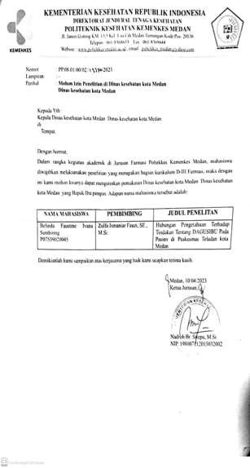

Lampiran 2 Surat Izin Penelitian dari Dinas Kesehatan

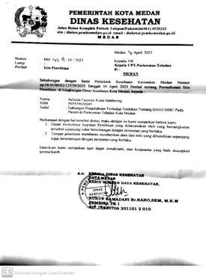

Lampiran 3 surat izin penelitian dari tempat penelitian

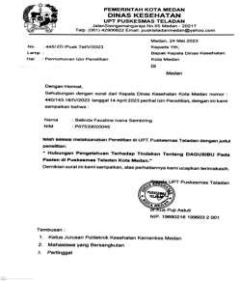

Lampiran 4 Ethical clearance

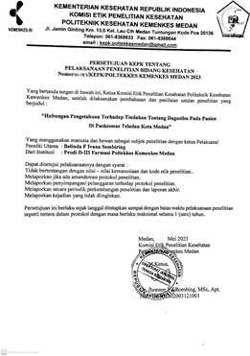

Lampiran 5 informed concent dan kuesioner

## INFORMED CONSENT

**“HUBUNGAN PENGETAHUAN TERHADAP TINDAKAN TENTANG DAGUSIBU PADA PASIEN DI PUSKESMAS TELADAN KOTA MEDAN”**

Yang bertanda tangan dibawah ini :

1. Responden Nama :

Jenis Kelamin :

Umur :

Alamat :

1. Peneliti

Nama : Belinda Faustine Ivana Sembiring Program Studi : D3 Farmasi

Alamat : Jl. Gunung Leuser Blok A1 no 20 Tebing Tinggi

Dengan ini bersedia untuk menjadi responden dalam penelitian dengan peneliti bernama Belinda Faustine Ivana Sembiring, NIM: P07539020045 dari Program Studi D3 Farmasi Politeknik Kesehatan Kemenkes Medan. Dalam menjawab kuesioner ini saya menjawab dengan sebenar- benarnya tanpa ada paksaan dari pihak manapun.

Medan, 2023

Responden Peneliti

( ) ( )

**KUESIONER PENELITIAN**

**HUBUNGAN PENGETAHUAN TERHADAP TINDAKAN TENTANG DAGUSIBU PADA PASIEN DI PUSKESMAS TELADAN**

**KOTA MEDAN**

Daftar pertanyaan dan pernyataan ini bertujuan untuk mengumpulkan hubungan pengetahuan terhadap tindakan tentang DAGUSIBU pada pasien di Puskesmas Teladan kota Medan. Hasil penelitian ini akan digunakan sebagai bahan untuk menyelesaikan program pendidikan Diploma III Politeknik Kesehatan Kementrian Kesehatan Medan Jurusan Farmasi.

1. **Identitas Responden**
   1. Nama :
   2. Jenis kelamin :
   3. Usia :
   4. Pendidikan :
   5. Pekerjaan :
2. **Pengetahuan Pasien Puskesmas Teladan Kota Medan tentang Dapatkan, Gunakan, Simpan,Buang obat.**

Jawablah pernyataan dibawah ini dengan memberi tanda centang pada kolom “YA” atau “TIDAK”

|  |  |  |  |
| --- | --- | --- | --- |
| NO | PERNYATAAN | YA | TIDA K |
|  | **Dapatkan Obat** |  |  |
| 1 | CTM dapat diperoleh bebas di Apotek maupun Toko Obat Berizin. |  |  |
| 2 | Semua jenis obat dapat dibeli di warung maupun minimarket. |  |  |
| 3 | Sebelum membeli obat kita harus melihat tanggal kadaluarsa terlebih dahulu. |  |  |
| 4 | Dalam mendapatkan informasi obat dapat diperoleh langsung dari Apoteker di Apotek. |  |  |
| 5 | Obat dapat diperoleh dari keluarga atau teman yang memiliki penyakit yang sama. |  |  |

|  |  |  |  |
| --- | --- | --- | --- |
| NO | PERNYATAAN | YA | TIDA K |
|  | **Gunakan Obat** |  |  |
| 1 | Penggunaan obat antasida seperti PROMAG harus dikunyah terlebih dahulu sebelum ditelan |  |  |
| 2 | Penggunaan salep kulit dioleskan secara tipis-tipis pada kulit yang gatal. |  |  |
| 3 | Obat suppositoria berbentuk torpedo digunakan melalui dubur. |  |  |
| 4 | Obat antasida harus diminum saat perut kosong(1 jam sebelum makan atau 2 jam setelah makan) |  |  |

|  |  |  |  |
| --- | --- | --- | --- |
| 5 | Memakai obat sembarangan tidak akan membahayakan kesehatan. |  |  |

|  |  |  |  |
| --- | --- | --- | --- |
| NO | PERNYATAAN | YA | TIDA K |
|  | **Simpan Obat** |  |  |
| 1 | Cara penyimpanan dapat dilihat pada brosur obat atau bertanya pada apoteker. |  |  |
| 2 | Obat dalam bentuk suppositoria dan ovula perlu disimpan pada suhu dingin (2-8C). |  |  |
| 3 | Obat dalam bentuk sirup atau larutan harus disimpan dalam lemari pendingin. |  |  |
| 4 | Obat tetes mata seperti insto disimpan di kulkas. |  |  |
| 5 | Obat harus disimpan dengan baik jauh dari jangkauan anak-anak. |  |  |

|  |  |  |  |
| --- | --- | --- | --- |
| NO | PERNYATAAN | YA | TIDA K |
|  | **Buang Obat** |  |  |
| 1 | Obat yang rusak bisa langsung dibuang ke tempat sampah bersama dengan kemasannya. |  |  |
| 2 | Obat yang mengalami perubahan warna, bau, bentuk,  dan rasa harus segera dibuang walaupun belum kadaluarsa. |  |  |
| 3 | Obat bentuk sirup dapat langsung dibuang ke saluran pembuangan air |  |  |
| 4 | Obat bentuk tablet dibuang dengan cara dikeluarkan dari kemasannya lalu dihancurkan |  |  |
| 5 | Obat topikal (salep, krim, dan gel) harus dikeluarkan isinya terlebih dahulu sebelum dibuang |  |  |

Diadopsi dari Jurnal (Sari et al., 2021), (Rusdi et al., 2022), (Rumi et al., 2022)

1. **Tindakan pasien di puskesmas teladan kota medan tentang Dapatkan, Gunakan, Simpan, Buang obat.**

Jawablah pertanyaan dibawah ini dengan menuliskan jawaban anda pada kolom Jawaban.

|  |  |  |
| --- | --- | --- |
| No | PERTANYAAN | JAWABAN |
|  | **Dapatkan Obat** |  |
| 1 | Darimanakah anda membeli/mendapatkan obat paracetamol? |  |
| 2 | Apa yang harus diperhatikan saat mendapatkan/ membeli obat? |  |

|  |  |  |
| --- | --- | --- |
| 3 | Apakah yang anda lakukan jika ada tetangga/saudara memberikan obat yang menurutnya kegunaan obat tersebut memiliki khasiat terhadap sakit yang sama dengan  yang anda alami? |  |
| 4 | Bagaimanakah sikap yang tepat saat membeli obat? |  |
| 5 | Darimanakah anda bisanya mendapatkan informasi obat. |  |

|  |  |  |
| --- | --- | --- |
| NO | PERTANYAAN | JAWABAN |
|  | **Gunakan Obat** |  |
| 1 | Jika anda membeli obat akan tetapi lupa aturan / cara minumnya apakah yang anda lakukan ? |  |
| 2 | Dari manakah anda mengetahui cara menggunakan obat ? |  |
| 3 | Menurut anda bagaimana cara minum obat tablet vitamin c ? |  |
| 4 | Jika anda mengalami rasa yang tidak wajar seperti gatal-gatal setelah mengkonsumsi obat, apakah yang akan anda lakukan pertama  kali ? |  |
| 5 | Menurut anda bagaimana cara menggunakan salep kulit ? |  |

|  |  |  |
| --- | --- | --- |
| NO | PERTANYAAN | JAWABAN |
|  | **Simpan Obat** |  |
| 1 | Jika anda mempunyai obat tetes mata dan obat betadin tetes luka, bagaimanakah cara anda menyimpannya ? |  |
| 2 | Adakah obat kadaluarsa yang masih disimpan dirumah anda ? |  |

|  |  |  |
| --- | --- | --- |
| 3 | Jika anda mempunyai obat sirup, Dimanakah anda menyimpannya? |  |
| 4 | Menurut saudara bagaimana cara menyimpan tablet, pil, dan kapsul yang benar ? |  |
| 5 | Apakah obat yang anda simpan ada penandaan khusus? (misal:nama obat, tanggal kadaluarsa,khasiat obat) |  |

|  |  |  |
| --- | --- | --- |
| NO | PERTANYAAN | JAWABAN |
|  | **Buang Obat** |  |
| 1 | Bagaimana cara saudara memusnahkan obat yang berbentuk cairan ? |  |
| 2 | Bagaimana cara saudara memusnahkan obat jika berbentuk padatan, seperti pil atau tablet ? |  |
| 3 | Jika anda mempunyai obat batuk tablet, akan tetapi bentuk tabletnya berbeda dengan kondisi pertama kali beli (lembek). Bagaimanakah menurut anda? |  |
| 4 | Apakah anda selalu menghapus atau merobek data pribadi yang tertera dalam etiket obat sebelum membuang obat? |  |
| 5 | Jika anda memiliki obat tanpa kemasan yang biasanya kita sebut obat los-losan, bagaimana cara anda membuang nya? |  |

Diadopsi dari jurnal (Lindawati & Pratama, 2019) dan (Savira et al., 2020) (Rahmawati & Yulianti, 2021).

Lampiran 6 Kartu Bimbingan

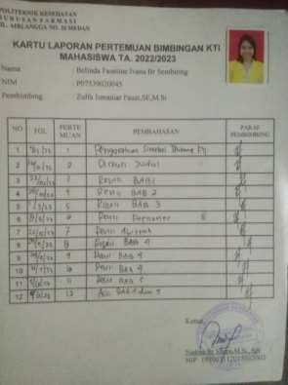

Lampiran 7 Dokumentasi saat uji validitas

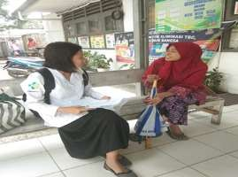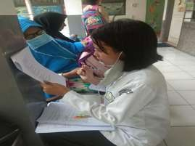

Lampiran 8 Dokumentasi saat melakukan penelitian

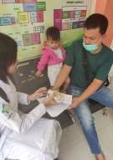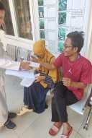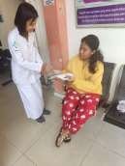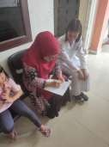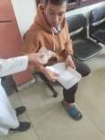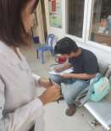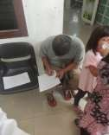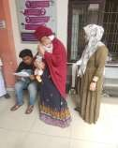

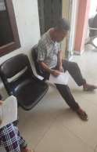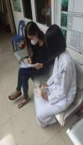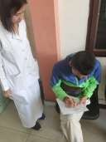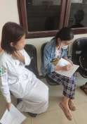

Lampiran 9 Master Tabel Uji Validitas

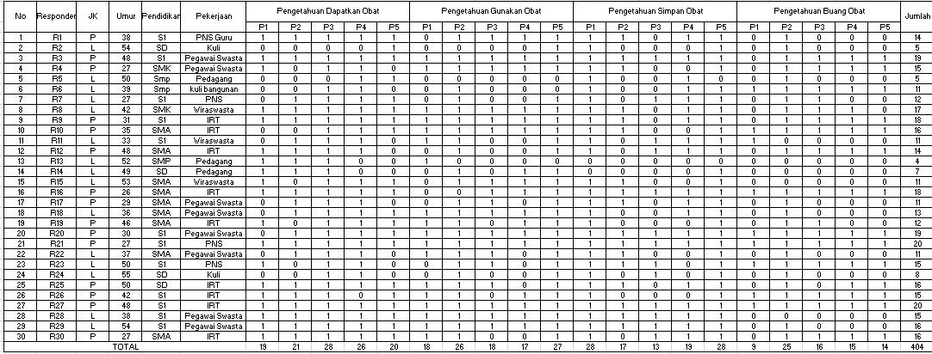

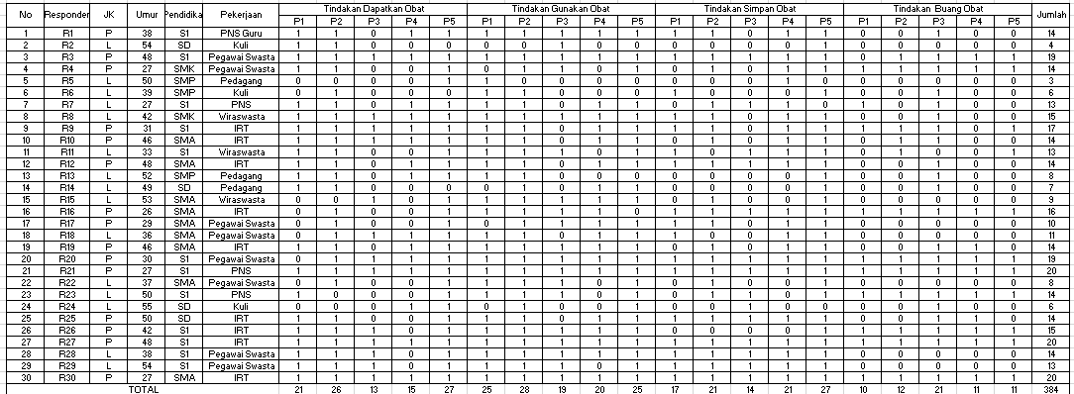

Lampiran 10 Hasil Uji Validitas

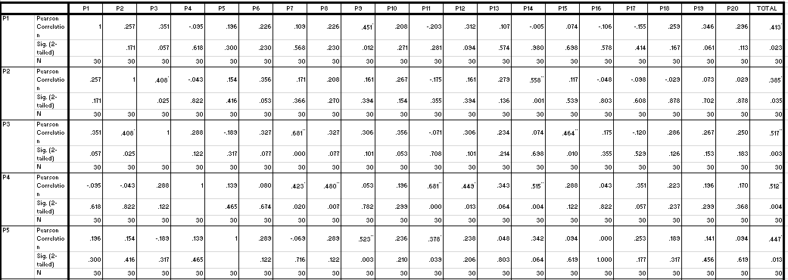

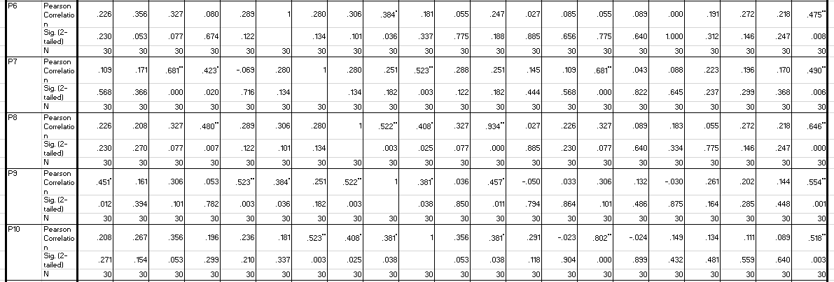

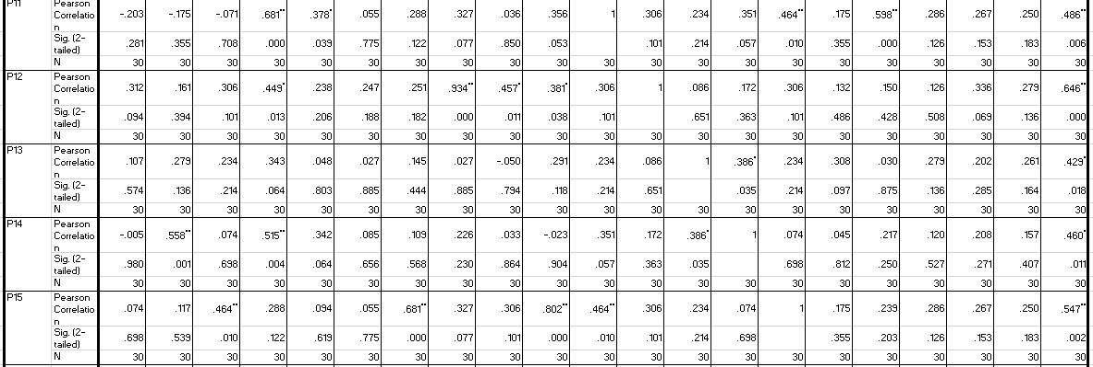

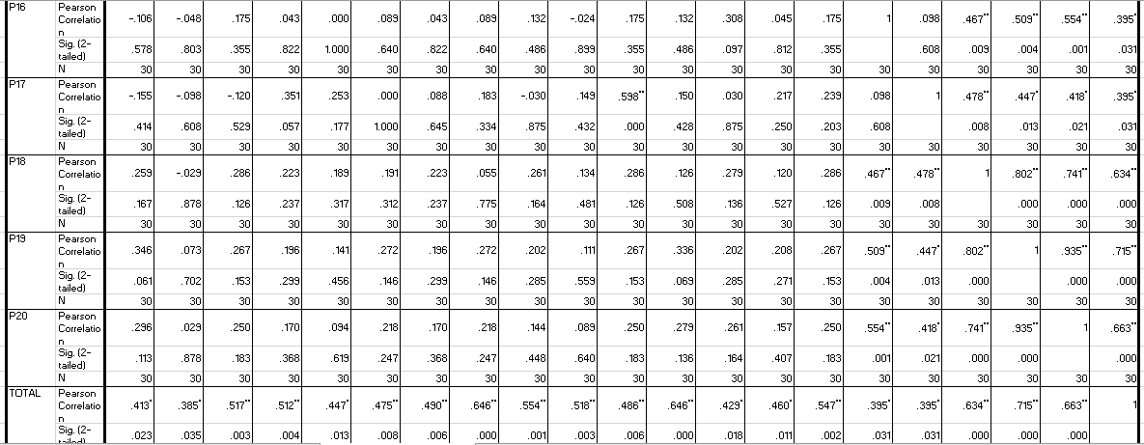

Hasil Validitas Kuesioner Tindakan

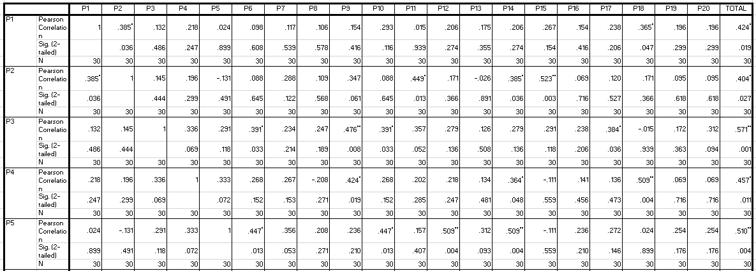

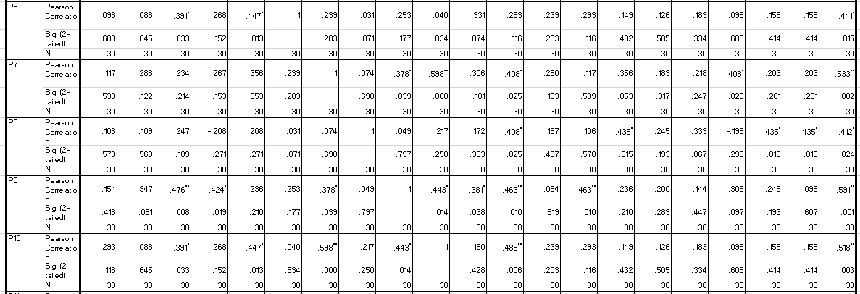

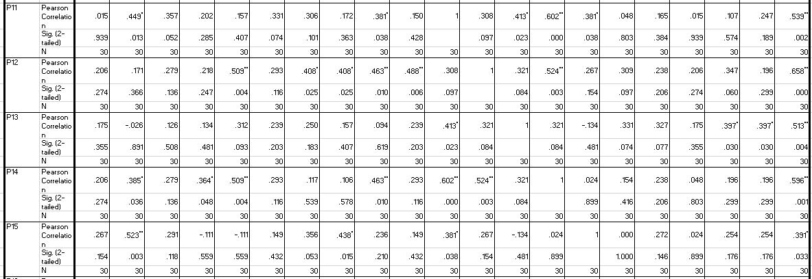

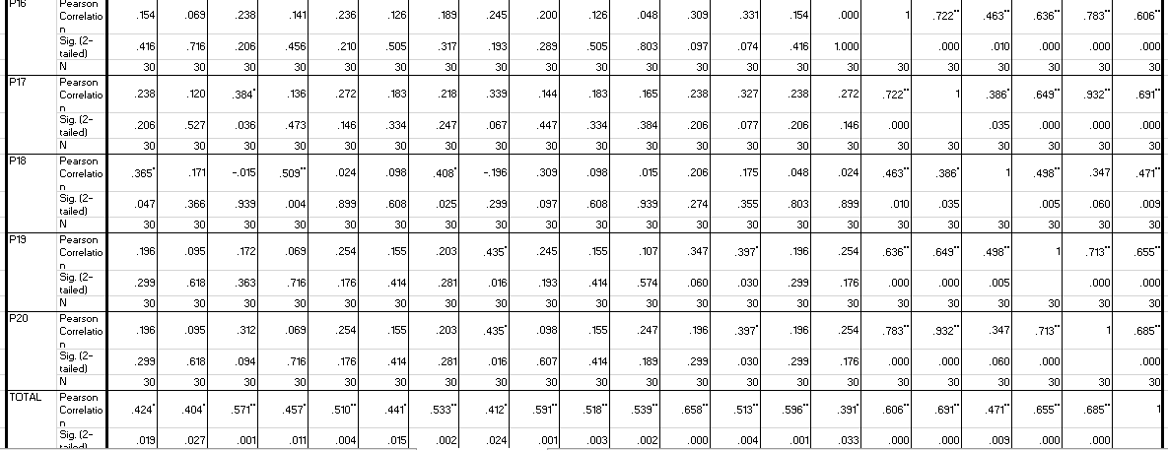

Lampiran 11 Hasil Uji Reliabilitas

Kuesioner Pengetahuan Kuesioner Tindakan

|  |  |
| --- | --- |
| Cronbach's Alpha | N of Items |
| .849 | 20 |

|  |  |
| --- | --- |
| Cronbach's Alpha | N of Items |
| .867 | 20 |

Lampiran 12 Master Tabel Hasil Penelitian

|  |  |  |  |  |  |  |  |  |  |  |  |  |
| --- | --- | --- | --- | --- | --- | --- | --- | --- | --- | --- | --- | --- |
| **PENGETAHUAN DAPATKAN** | | | | | | | | | | | | |
| NAMA | Umur | JK | Pendidikan | Pekerjaan | SKOR | | | | | SKOR | PRESEN | KET |
| P1 | P2 | P3 | P4 | P5 |
| R1 | 1 | 1 | 2 | 1 | 1 | 1 | 1 | 1 | 0 | 4 | 80% | Baik |
| R2 | 3 | 1 | 2 | 2 | 1 | 1 | 1 | 1 | 1 | 5 | 100% | Baik |
| R3 | 1 | 1 | 1 | 4 | 0 | 1 | 1 | 0 | 0 | 2 | 40% | Kurang |
| R4 | 1 | 0 | 4 | 1 | 1 | 1 | 1 | 1 | 1 | 5 | 100% | Baik |
| R5 | 1 | 0 | 4 | 1 | 1 | 1 | 1 | 1 | 1 | 5 | 100% | Baik |
| R6 | 3 | 0 | 5 | 1 | 1 | 1 | 1 | 1 | 1 | 5 | 100% | Baik |
| R7 | 1 | 1 | 4 | 1 | 1 | 0 | 1 | 1 | 1 | 4 | 80% | Baik |
| R8 | 3 | 0 | 3 | 1 | 1 | 1 | 1 | 1 | 1 | 5 | 100% | Baik |
| R9 | 1 | 0 | 2 | 3 | 1 | 0 | 1 | 1 | 0 | 3 | 60% | Cukup |
| R10 | 1 | 1 | 2 | 1 | 1 | 0 | 1 | 1 | 0 | 3 | 60% | Cukup |
| R11 | 2 | 1 | 4 | 2 | 1 | 1 | 1 | 1 | 1 | 1 | 100% | Baik |
| R12 | 3 | 0 | 1 | 3 | 0 | 0 | 0 | 0 | 0 | 0 | 0% | Tidak Baik |
| R13 | 3 | 0 | 2 | 3 | 1 | 1 | 1 | 1 | 1 | 1 | 100% | Baik |
| R14 | 2 | 0 | 0 | 3 | 1 | 1 | 1 | 1 | 1 | 5 | 100% | Baik |
| R15 | 1 | 1 | 3 | 1 | 1 | 1 | 1 | 1 | 1 | 5 | 100% | Baik |
| R16 | 1 | 0 | 4 | 1 | 1 | 1 | 1 | 1 | 1 | 5 | 100% | Baik |
| R17 | 1 | 1 | 2 | 2 | 1 | 0 | 1 | 1 | 0 | 3 | 60% | Cukup |
| R18 | 1 | 1 | 2 | 2 | 1 | 1 | 1 | 1 | 0 | 4 | 80% | Baik |
| R19 | 1 | 1 | 2 | 2 | 1 | 0 | 1 | 1 | 1 | 4 | 80% | Baik |
| R20 | 2 | 1 | 4 | 2 | 1 | 1 | 1 | 1 | 0 | 4 | 80% | Baik |
| R21 | 3 | 1 | 0 | 1 | 0 | 0 | 1 | 1 | 0 | 2 | 40% | Kurang |
| R22 | 1 | 1 | 4 | 1 | 1 | 1 | 1 | 1 | 0 | 4 | 80% | Baik |
| R23 | 3 | 0 | 0 | 3 | 0 | 0 | 0 | 0 | 0 | 0 | 0% | Tidak Baik |
| R24 | 1 | 1 | 2 | 2 | 1 | 1 | 1 | 1 | 1 | 5 | 100% | Baik |
| R25 | 2 | 1 | 2 | 2 | 0 | 0 | 1 | 1 | 0 | 2 | 40% | Kurang |
| R26 | 1 | 0 | 2 | 3 | 0 | 0 | 1 | 1 | 1 | 3 | 60% | Cukup |
| R27 | 3 | 0 | 1 | 1 | 0 | 0 | 1 | 1 | 0 | 2 | 40% | Kurang |
| R28 | 1 | 1 | 4 | 2 | 1 | 0 | 1 | 1 | 0 | 3 | 60% | Cukup |
| R29 | 3 | 1 | 2 | 2 | 1 | 1 | 1 | 1 | 0 | 4 | 80% | Baik |
| R30 | 1 | 1 | 1 | 2 | 1 | 1 | 1 | 0 | 0 | 3 | 60% | Cukup |
| R31 | 3 | 1 | 2 | 2 | 1 | 1 | 1 | 1 | 0 | 4 | 80% | Baik |
| R32 | 3 | 0 | 5 | 1 | 1 | 1 | 1 | 0 | 1 | 4 | 80% | Baik |
| R33 | 1 | 0 | 4 | 1 | 1 | 1 | 1 | 1 | 1 | 5 | 100% | Baik |
| R34 | 1 | 1 | 2 | 2 | 1 | 1 | 1 | 1 | 1 | 5 | 100% | Baik |
| R35 | 2 | 0 | 2 | 1 | 1 | 1 | 1 | 1 | 1 | 5 | 100% | Baik |
| R36 | 1 | 1 | 3 | 2 | 1 | 0 | 1 | 1 | 0 | 4 | 80% | Baik |
| R37 | 2 | 0 | 4 | 1 | 1 | 1 | 1 | 1 | 1 | 5 | 100% | Baik |
| R38 | 2 | 0 | 2 | 3 | 1 | 1 | 1 | 1 | 1 | 5 | 100% | Baik |
| R39 | 3 | 0 | 2 | 2 | 1 | 0 | 1 | 1 | 1 | 4 | 80% | Baik |
| R40 | 3 | 1 | 2 | 1 | 0 | 1 | 1 | 1 | 1 | 4 | 80% | Baik |
| R41 | 2 | 0 | 2 | 1 | 1 | 1 | 1 | 1 | 1 | 5 | 100% | Baik |
| R42 | 1 | 0 | 4 | 3 | 1 | 1 | 1 | 1 | 1 | 5 | 100% | Baik |
| R43 | 2 | 1 | 2 | 1 | 0 | 0 | 1 | 1 | 0 | 2 | 40% | Kurang |
| R44 | 3 | 0 | 2 | 3 | 1 | 0 | 1 | 1 | 0 | 3 | 60% | Cukup |
| R45 | 2 | 1 | 2 | 1 | 0 | 1 | 1 | 1 | 0 | 3 | 60% | Cukup |
| R46 | 3 | 0 | 2 | 3 | 1 | 1 | 1 | 1 | 1 | 5 | 100% | Baik |
| R47 | 1 | 1 | 2 | 2 | 0 | 1 | 1 | 1 | 0 | 3 | 60% | Cukup |
| R48 | 1 | 1 | 4 | 2 | 1 | 1 | 1 | 1 | 1 | 5 | 100% | Baik |
| R49 | 3 | 0 | 2 | 3 | 0 | 0 | 1 | 0 | 0 | 1 | 20% | Tidak Baik |
| R50 | 2 | 1 | 4 | 1 | 1 | 1 | 1 | 1 | 1 | 5 | 100% | Baik |
| R51 | 1 | 0 | 4 | 4 | 1 | 1 | 1 | 1 | 1 | 5 | 100% | Baik |
| R52 | 3 | 1 | 4 | 1 | 1 | 1 | 1 | 1 | 1 | 5 | 100% | Baik |
| R53 | 2 | 1 | 2 | 2 | 0 | 1 | 1 | 1 | 0 | 3 | 60% | Cukup |
| R54 | 1 | 0 | 3 | 3 | 0 | 0 | 1 | 1 | 1 | 3 | 60% | Cukup |
| R55 | 1 | 0 | 4 | 3 | 1 | 1 | 1 | 1 | 0 | 4 | 80% | Baik |
| Jumlah | | | | | 41 | 37 | 53 | 49 | 30 | 203 |  |  |

|  |  |  |  |  |  |  |  |  |  |  |  |  |
| --- | --- | --- | --- | --- | --- | --- | --- | --- | --- | --- | --- | --- |
| **TINDAKAN DAPATKAN** | | | | | | | | | | | | |
| NAMA | Umur | JK | Pendidikan | Pekerjaan | SKOR | | | | | SKOR | PRESEN | KET |
| P1 | P2 | P3 | P4 | P5 |
| R1 | 1 | 1 | 2 | 1 | 1 | 1 | 0 | 1` | 1 | 4 | 80% | Baik |
| R2 | 3 | 1 | 2 | 2 | 1 | 1 | 1 | 1 | 1 | 5 | 100% | Baik |
| R3 | 1 | 1 | 1 | 4 | 0 | 0 | 0 | 0 | 0 | 0 | 0% | Tidak Baik |
| R4 | 1 | 0 | 4 | 1 | 1 | 1 | 0 | 1 | 1 | 4 | 80% | Baik |
| R5 | 1 | 0 | 4 | 1 | 1 | 1 | 1 | 1 | 1 | 5 | 100% | Baik |
| R6 | 3 | 0 | 5 | 1 | 1 | 1 | 1 | 1 | 1 | 5 | 100% | Baik |
| R7 | 1 | 1 | 4 | 1 | 1 | 1 | 1 | 1 | 1 | 5 | 100% | Baik |
| R8 | 3 | 0 | 3 | 1 | 1 | 1 | 1 | 1 | 1 | 5 | 100% | Baik |
| R9 | 1 | 0 | 2 | 3 | 1 | 1 | 0 | 0 | 1 | 3 | 60% | Cukup |
| R10 | 1 | 1 | 2 | 1 | 1 | 1 | 0 | 0 | 1 | 3 | 60% | Cukup |
| R11 | 2 | 1 | 4 | 2 | 1 | 1 | 1 | 1 | 1 | 5 | 100% | Baik |
| R12 | 3 | 0 | 1 | 3 | 1 | 0 | 0 | 0 | 0 | 1 | 20% | Tidak Baik |
| R13 | 3 | 0 | 2 | 3 | 1 | 1 | 0 | 1 | 1 | 4 | 80% | Baik |
| R14 | 2 | 0 | 0 | 3 | 1 | 1 | 1 | 1 | 1 | 5 | 100% | Baik |
| R15 | 1 | 1 | 3 | 1 | 1 | 1 | 1 | 0 | 1 | 4 | 80% | Baik |
| R16 | 1 | 0 | 4 | 1 | 1 | 1 | 1 | 1 | 1 | 5 | 100% | Baik |
| R17 | 1 | 1 | 2 | 2 | 1 | 1 | 0 | 0 | 1 | 3 | 60% | Cukup |
| R18 | 1 | 1 | 2 | 2 | 1 | 1 | 0 | 1 | 1 | 4 | 80% | Baik |
| R19 | 1 | 1 | 2 | 2 | 1 | 1 | 0 | 1 | 1 | 4 | 80% | Cukup |
| R20 | 2 | 1 | 4 | 2 | 1 | 1 | 0 | 1 | 1 | 4 | 80% | Baik |
| R21 | 3 | 1 | 0 | 1 | 1 | 1 | 0 | 0 | 0 | 2 | 40% | Kurang |
| R22 | 1 | 1 | 4 | 1 | 1 | 1 | 0 | 1 | 1 | 4 | 80% | Baik |
| R23 | 3 | 0 | 0 | 3 | 1 | 0 | 0 | 0 | 0 | 1 | 20% | Tidak Baik |
| R24 | 1 | 1 | 2 | 2 | 1 | 1 | 1 | 0 | 1 | 4 | 80% | Baik |
| R25 | 2 | 1 | 2 | 2 | 0 | 1 | 0 | 0 | 1 | 2 | 40% | Kurang |
| R26 | 1 | 0 | 2 | 3 | 1 | 0 | 1 | 0 | 1 | 3 | 60% | Cukup |
| R27 | 3 | 0 | 1 | 1 | 1 | 1 | 0 | 1 | 1 | 4 | 80% | Baik |
| R28 | 1 | 1 | 4 | 2 | 1 | 1 | 0 | 0 | 1 | 3 | 60% | Cukup |
| R29 | 3 | 1 | 2 | 2 | 1 | 1 | 0 | 1 | 1 | 4 | 80% | Baik |
| R30 | 1 | 1 | 1 | 2 | 1 | 0 | 0 | 0 | 0 | 1 | 20% | Tidak Baik |
| R31 | 3 | 1 | 2 | 2 | 1 | 1 | 0 | 1 | 1 | 4 | 80% | baik |
| R32 | 3 | 0 | 5 | 1 | 1 | 1 | 1 | 1 | 1 | 5 | 100% | Baik |
| R33 | 1 | 0 | 4 | 1 | 1 | 1 | 1 | 1 | 1 | 5 | 100% | Baik |
| R34 | 1 | 1 | 2 | 2 | 1 | 1 | 0 | 1 | 1 | 4 | 80% | Baik |
| R35 | 2 | 0 | 2 | 1 | 1 | 1 | 0 | 1 | 1 | 4 | 80% | Baik |
| R36 | 1 | 1 | 3 | 2 | 1 | 0 | 0 | 1 | 1 | 3 | 60% | Cukup |
| R37 | 2 | 0 | 4 | 1 | 1 | 1 | 1 | 1 | 1 | 5 | 100% | Baik |
| R38 | 2 | 0 | 2 | 3 | 1 | 1 | 1 | 1 | 1 | 5 | 100% | Baik |
| R39 | 3 | 0 | 2 | 2 | 1 | 1 | 0 | 0 | 1 | 3 | 60% | Cukup |
| R40 | 3 | 1 | 2 | 1 | 1 | 1 | 1 | 1 | 1 | 5 | 100% | Baik |
| R41 | 2 | 0 | 2 | 1 | 1 | 1 | 1 | 1 | 1 | 5 | 100% | Baik |
| R42 | 1 | 0 | 4 | 3 | 1 | 1 | 0 | 1 | 1 | 4 | 80% | Baik |
| R43 | 2 | 1 | 2 | 1 | 1 | 1 | 0 | 0 | 1 | 3 | 60% | cukup |
| R44 | 3 | 0 | 2 | 3 | 1 | 1 | 0 | 0 | 1 | 3 | 60% | Cukup |
| R45 | 2 | 1 | 2 | 1 | 1 | 1 | 0 | 0 | 1 | 3 | 60% | Cukup |
| R46 | 3 | 0 | 2 | 3 | 1 | 1 | 0 | 1 | 1 | 4 | 80% | Baik |
| R47 | 1 | 1 | 2 | 2 | 1 | 1 | 0 | 0 | 0 | 2 | 40% | Kurang |
| R48 | 1 | 1 | 4 | 2 | 1 | 1 | 1 | 1 | 1 | 5 | 100% | Baik |
| R49 | 3 | 0 | 2 | 3 | 1 | 0 | 0 | 0 | 0 | 1 | 20% | Tidak Baik |
| R50 | 2 | 1 | 4 | 1 | 1 | 1 | 1 | 1 | 1 | 5 | 100% | Baik |
| R51 | 1 | 0 | 4 | 4 | 1 | 1 | 1 | 1 | 1 | 5 | 100% | Baik |
| R52 | 3 | 1 | 4 | 1 | 1 | 1 | 1 | 1 | 1 | 5 | 100% | Baik |
| R53 | 2 | 1 | 2 | 2 | 1 | 1 | 0 | 0 | 1 | 3 | 60% | Cukup |
| R54 | 1 | 0 | 3 | 3 | 1 | 1 | 0 | 0 | 0 | 2 | 40% | Kurang |
| R55 | 1 | 0 | 4 | 3 | 1 | 1 | 0 | 1 | 1 | 4 | 80% | Baik |
| Jumlah | | | | | 53 | 48 | 21 | 34 | 47 | 203 |  |  |

|  |  |  |  |  |  |  |  |  |  |  |  |  |
| --- | --- | --- | --- | --- | --- | --- | --- | --- | --- | --- | --- | --- |
| **PENGETAHUAN GUNAKAN** | | | | | | | | | | | | |
| NAMA | Umur | JK | Pendidikan | Pekerjaan | SKOR | | | | | SKOR | PRESEN | KET |
| P1 | P2 | P3 | P4 | P5 |
| R1 | 1 | 1 | 2 | 1 | 0 | 1 | 1 | 0 | 0 | 2 | 40% | kurang |
| R2 | 3 | 1 | 2 | 2 | 1 | 1 | 1 | 1 | 1 | 5 | 100% | Baik |
| R3 | 1 | 1 | 1 | 4 | 0 | 1 | 0 | 0 | 1 | 2 | 40% | Kurang |
| R4 | 1 | 0 | 4 | 1 | 0 | 1 | 1 | 0 | 1 | 3 | 60% | Cukup |
| R5 | 1 | 0 | 4 | 1 | 1 | 1 | 1 | 1 | 1 | 5 | 100% | Baik |
| R6 | 3 | 0 | 5 | 1 | 1 | 1 | 1 | 1 | 1 | 5 | 100% | Baik |
| R7 | 1 | 1 | 4 | 1 | 1 | 1 | 1 | 1 | 1 | 5 | 100% | Baik |
| R8 | 3 | 0 | 3 | 1 | 1 | 1 | 1 | 1 | 1 | 5 | 100% | Baik |
| R9 | 1 | 0 | 2 | 3 | 1 | 1 | 1 | 1 | 0 | 4 | 80% | Baik |
| R10 | 1 | 1 | 2 | 1 | 1 | 1 | 1 | 1 | 1 | 5 | 100% | Baik |
| R11 | 2 | 1 | 4 | 2 | 1 | 1 | 1 | 1 | 1 | 5 | 100% | Baik |
| R12 | 3 | 0 | 1 | 3 | 0 | 1 | 1 | 1 | 1 | 4 | 80% | Baik |
| R13 | 3 | 0 | 2 | 3 | 1 | 1 | 1 | 1 | 1 | 5 | 100% | Baik |
| R14 | 2 | 0 | 0 | 3 | 1 | 1 | 0 | 1 | 1 | 4 | 80% | Baik |
| R15 | 1 | 1 | 3 | 1 | 1 | 1 | 1 | 1 | 1 | 5 | 100% | Baik |
| R16 | 1 | 0 | 4 | 1 | 1 | 1 | 1 | 1 | 1 | 5 | 100% | Baik |
| R17 | 1 | 1 | 2 | 2 | 1 | 0 | 0 | 0 | 1 | 2 | 40% | Kurang |
| R18 | 1 | 1 | 2 | 2 | 1 | 1 | 1 | 1 | 1 | 5 | 100% | Baik |
| R19 | 1 | 1 | 2 | 2 | 1 | 1 | 0 | 1 | 1 | 4 | 80% | Baik |
| R20 | 2 | 1 | 4 | 2 | 0 | 1 | 1 | 1 | 1 | 4 | 80% | Baik |
| R21 | 3 | 1 | 0 | 1 | 0 | 1 | 0 | 0 | 1 | 2 | 40% | Kurang |
| R22 | 1 | 1 | 4 | 1 | 1 | 1 | 1 | 1 | 1 | 5 | 100% | Baik |
| R23 | 3 | 0 | 0 | 3 | 0 | 1 | 1 | 0 | 1 | 3 | 60% | Cukup |
| R24 | 1 | 1 | 2 | 2 | 0 | 1 | 1 | 0 | 1 | 3 | 60% | Cukup |
| R25 | 2 | 1 | 2 | 2 | 0 | 1 | 1 | 0 | 1 | 3 | 60% | Cukup |
| R26 | 1 | 0 | 2 | 3 | 0 | 1 | 0 | 0 | 1 | 2 | 40% | Kurang |
| R27 | 3 | 0 | 1 | 1 | 0 | 1 | 1 | 1 | 1 | 4 | 80% | Baik |
| R28 | 1 | 1 | 4 | 2 | 1 | 1 | 1 | 1 | 1 | 5 | 100% | Baik |
| R29 | 3 | 1 | 2 | 2 | 1 | 1 | 1 | 1 | 1 | 5 | 100% | Baik |
| R30 | 1 | 1 | 1 | 2 | 0 | 1 | 0 | 0 | 0 | 1 | 20% | Tidak baik |
| R31 | 3 | 1 | 2 | 2 | 1 | 1 | 1 | 1 | 1 | 5 | 100% | Baik |
| R32 | 3 | 0 | 5 | 1 | 1 | 1 | 1 | 0 | 1 | 4 | 80% | Baik |
| R33 | 1 | 0 | 4 | 1 | 1 | 1 | 1 | 1 | 1 | 5 | 100% | Baik |
| R34 | 1 | 1 | 2 | 2 | 0 | 1 | 1 | 0 | 1 | 3 | 60% | Cukup |
| R35 | 2 | 0 | 2 | 1 | 1 | 1 | 1 | 1 | 1 | 5 | 100% | Baik |
| R36 | 1 | 1 | 3 | 2 | 1 | 1 | 1 | 1 | 1 | 5 | 100% | Baik |
| R37 | 2 | 0 | 4 | 1 | 0 | 1 | 0 | 0 | 1 | 2 | 40% | Kurang |
| R38 | 2 | 0 | 2 | 3 | 1 | 1 | 0 | 1 | 1 | 4 | 80% | Baik |
| R39 | 3 | 0 | 2 | 2 | 1 | 1 | 1 | 1 | 1 | 5 | 100% | Baik |
| R40 | 3 | 1 | 2 | 1 | 1 | 1 | 1 | 1 | 1 | 5 | 100% | Baik |
| R41 | 2 | 0 | 2 | 1 | 1 | 1 | 1 | 1 | 1 | 5 | 100% | Baik |
| R42 | 1 | 0 | 4 | 3 | 1 | 1 | 0 | 1 | 1 | 4 | 80% | Baik |
| R43 | 2 | 1 | 2 | 1 | 0 | 1 | 1 | 0 | 1 | 3 | 60% | Cukup |
| R44 | 3 | 0 | 2 | 3 | 1 | 1 | 1 | 1 | 0 | 4 | 80% | Baik |
| R45 | 2 | 1 | 2 | 1 | 1 | 1 | 1 | 1 | 1 | 5 | 100% | Baik |
| R46 | 3 | 0 | 2 | 3 | 1 | 1 | 1 | 1 | 1 | 5 | 100% | Baik |
| R47 | 1 | 1 | 2 | 2 | 1 | 1 | 0 | 1 | 1 | 4 | 80% | Baik |
| R48 | 1 | 1 | 4 | 2 | 1 | 1 | 1 | 1 | 1 | 5 | 100% | Baik |
| R49 | 3 | 0 | 2 | 3 | 0 | 1 | 0 | 0 | 1 | 2 | 40% | Kurang |
| R50 | 2 | 1 | 4 | 1 | 1 | 1 | 1 | 1 | 1 | 5 | 100% | Baik |
| R51 | 1 | 0 | 4 | 4 | 1 | 1 | 0 | 1 | 1 | 4 | 80% | Baik |
| R52 | 3 | 1 | 4 | 1 | 1 | 1 | 1 | 1 | 1 | 5 | 100% | Baik |
| R53 | 2 | 1 | 2 | 2 | 0 | 1 | 0 | 0 | 1 | 2 | 40% | Kurang |
| R54 | 1 | 0 | 3 | 3 | 1 | 1 | 1 | 1 | 1 | 5 | 100% | Baik |
| R55 | 1 | 0 | 4 | 3 | 1 | 1 | 1 | 1 | 1 | 5 | 100% | Baik |
| Jumlah | | | | | 38 | 54 | 41 | 39 | 51 | 223 |  |  |

|  |  |  |  |  |  |  |  |  |  |  |  |  |
| --- | --- | --- | --- | --- | --- | --- | --- | --- | --- | --- | --- | --- |
| **TINDAKAN GUNAKAN** | | | | | | | | | | | | |
| NAMA | Umur | JK | Pendidikan | Pekerjaan | SKOR | | | | | SKOR | PRESEN | KET |
| P1 | P2 | P3 | P4 | P5 |
| R1 | 1 | 1 | 2 | 1 | 1 | 1 | 0 | 0 | 1 | 3 | 60% | Cukup |
| R2 | 3 | 1 | 2 | 2 | 1 | 1 | 1 | 1 | 1 | 5 | 100% | Baik |
| R3 | 1 | 1 | 1 | 4 | 0 | 0 | 1 | 0 | 1 | 2 | 40% | Kurang |
| R4 | 1 | 0 | 4 | 1 | 1 | 1 | 0 | 0 | 1 | 3 | 60% | Cukup |
| R5 | 1 | 0 | 4 | 1 | 1 | 1 | 0 | 1 | 1 | 4 | 80% | Baik |
| R6 | 3 | 0 | 5 | 1 | 1 | 1 | 0 | 1 | 1 | 4 | 80% | Baik |
| R7 | 1 | 1 | 4 | 1 | 1 | 1 | 1 | 1 | 1 | 5 | 100% | Baik |
| R8 | 3 | 0 | 3 | 1 | 1 | 1 | 1 | 1 | 1 | 5 | 100% | Baik |
| R9 | 1 | 0 | 2 | 3 | 0 | 1 | 1 | 1 | 1 | 4 | 80% | Baik |
| R10 | 1 | 1 | 2 | 1 | 1 | 1 | 1 | 1 | 0 | 4 | 80% | Baik |
| R11 | 2 | 1 | 4 | 2 | 1 | 1 | 1 | 1 | 1 | 5 | 100% | Baik |
| R12 | 3 | 0 | 1 | 3 | 0 | 1 | 1 | 1 | 1 | 4 | 80% | Baik |
| R13 | 3 | 0 | 2 | 3 | 1 | 1 | 1 | 1 | 1 | 5 | 100% | Baik |
| R14 | 2 | 0 | 0 | 3 | 0 | 1 | 1 | 1 | 1 | 4 | 80% | Baik |
| R15 | 1 | 1 | 3 | 1 | 1 | 1 | 1 | 1 | 1 | 5 | 100% | Baik |
| R16 | 1 | 0 | 4 | 1 | 1 | 1 | 1 | 1 | 1 | 5 | 100% | Baik |
| R17 | 1 | 1 | 2 | 2 | 1 | 1 | 0 | 0 | 0 | 2 | 40% | Kurang |
| R18 | 1 | 1 | 2 | 2 | 1 | 1 | 1 | 1 | 0 | 4 | 80% | Baik |
| R19 | 1 | 1 | 2 | 2 | 1 | 1 | 1 | 0 | 1 | 4 | 80% | Baik |
| R20 | 2 | 1 | 4 | 2 | 1 | 1 | 0 | 1 | 1 | 4 | 80% | Baik |
| R21 | 3 | 1 | 0 | 1 | 0 | 0 | 1 | 0 | 1 | 2 | 40% | Kurang |
| R22 | 1 | 1 | 4 | 1 | 1 | 1 | 1 | 1 | 1 | 5 | 100% | Baik |
| R23 | 3 | 0 | 0 | 3 | 0 | 0 | 1 | 0 | 1 | 2 | 40% | Kurang |
| R24 | 1 | 1 | 2 | 2 | 1 | 1 | 1 | 1 | 1 | 5 | 100% | Baik |
| R25 | 2 | 1 | 2 | 2 | 1 | 1 | 0 | 1 | 1 | 4 | 80% | Baik |
| R26 | 1 | 0 | 2 | 3 | 0 | 1 | 0 | 0 | 1 | 2 | 40% | Kurang |
| R27 | 3 | 0 | 1 | 1 | 0 | 1 | 0 | 1 | 1 | 3 | 60% | Cukup |
| R28 | 1 | 1 | 4 | 2 | 1 | 1 | 1 | 1 | 1 | 5 | 100% | Baik |
| R29 | 3 | 1 | 2 | 2 | 1 | 1 | 1 | 1 | 1 | 5 | 100% | Baik |
| R30 | 1 | 1 | 1 | 2 | 0 | 0 | 1 | 0 | 1 | 2 | 40% | Kurang |
| R31 | 3 | 1 | 2 | 2 | 1 | 1 | 1 | 1 | 1 | 5 | 100% | Baik |
| R32 | 3 | 0 | 5 | 1 | 1 | 1 | 1 | 1 | 1 | 5 | 100% | Baik |
| R33 | 1 | 0 | 4 | 1 | 1 | 1 | 1 | 1 | 1 | 5 | 100% | Baik |
| R34 | 1 | 1 | 2 | 2 | 1 | 1 | 1 | 1 | 1 | 5 | 100% | Baik |
| R35 | 2 | 0 | 2 | 1 | 1 | 1 | 1 | 1 | 1 | 5 | 100% | Baik |
| R36 | 1 | 1 | 3 | 2 | 1 | 1 | 1 | 1 | 1 | 5 | 100% | Baik |
| R37 | 2 | 0 | 4 | 1 | 1 | 1 | 0 | 1 | 1 | 4 | 80% | Baik |
| R38 | 2 | 0 | 2 | 3 | 1 | 1 | 1 | 1 | 1 | 5 | 100% | Baik |
| R39 | 3 | 0 | 2 | 2 | 1 | 1 | 1 | 1 | 1 | 5 | 100% | Cukup |
| R40 | 3 | 1 | 2 | 1 | 1 | 1 | 1 | 1 | 1 | 5 | 100% | Baik |
| R41 | 2 | 0 | 2 | 1 | 1 | 1 | 1 | 0 | 1 | 4 | 80% | Baik |
| R42 | 1 | 0 | 4 | 3 | 1 | 1 | 1 | 1 | 1 | 5 | 100% | Baik |
| R43 | 2 | 1 | 2 | 1 | 1 | 1 | 0 | 1 | 1 | 4 | 80% | Baik |
| R44 | 3 | 0 | 2 | 3 | 1 | 1 | 1 | 1 | 1 | 5 | 100% | Baik |
| R45 | 2 | 1 | 2 | 1 | 1 | 1 | 0 | 1 | 1 | 4 | 80% | Baik |
| R46 | 3 | 0 | 2 | 3 | 1 | 1 | 1 | 1 | 1 | 5 | 100% | Baik |
| R47 | 1 | 1 | 2 | 2 | 1 | 1 | 0 | 1 | 1 | 4 | 80% | Baik |
| R48 | 1 | 1 | 4 | 2 | 1 | 1 | 1 | 1 | 1 | 5 | 100% | Baik |
| R49 | 3 | 0 | 2 | 3 | 0 | 1 | 1 | 1 | 1 | 4 | 80% | Baik |
| R50 | 2 | 1 | 4 | 1 | 1 | 1 | 1 | 1 | 1 | 5 | 100% | Baik |
| R51 | 1 | 0 | 4 | 4 | 1 | 1 | 1 | 1 | 1 | 5 | 100% | Baik |
| R52 | 3 | 1 | 4 | 1 | 1 | 1 | 1 | 1 | 1 | 5 | 100% | Baik |
| R53 | 2 | 1 | 2 | 2 | 1 | 1 | 0 | 0 | 1 | 3 | 60% | Cukup |
| R54 | 1 | 0 | 3 | 3 | 1 | 1 | 1 | 1 | 1 | 5 | 100% | Baik |
| R55 | 1 | 0 | 4 | 3 | 1 | 1 | 1 | 1 | 1 | 5 | 100% | Baik |
| Jumlah | | | | | 45 | 51 | 41 | 44 | 52 | 233 |  |  |

|  |  |  |  |  |  |  |  |  |  |  |  |  |
| --- | --- | --- | --- | --- | --- | --- | --- | --- | --- | --- | --- | --- |
| **PENGETAHUAN SIMPAN** | | | | | | | | | | | | |
| NAMA | Umur | JK | Pendidikan | Pekerjaan | SKOR | | | | | SKOR | PRESEN | KET |
| P1 | P2 | P3 | P4 | P5 |
| R1 | 1 | 1 | 2 | 1 | 1 | 1 | 1 | 1 | 1 | 5 | 100% | Baik |
| R2 | 3 | 1 | 2 | 2 | 1 | 1 | 1 | 1 | 1 | 5 | 100% | Baik |
| R3 | 1 | 1 | 1 | 4 | 1 | 0 | 1 | 1 | 1 | 4 | 80% | Baik |
| R4 | 1 | 0 | 4 | 1 | 1 | 1 | 0 | 1 | 1 | 4 | 80% | Baik |
| R5 | 1 | 0 | 4 | 1 | 1 | 1 | 1 | 1 | 1 | 5 | 100% | Baik |
| R6 | 3 | 0 | 5 | 1 | 1 | 1 | 1 | 0 | 0 | 3 | 60% | Cukup |
| R7 | 1 | 1 | 4 | 1 | 1 | 1 | 1 | 1 | 1 | 5 | 100% | Baik |
| R8 | 3 | 0 | 3 | 1 | 1 | 1 | 1 | 1 | 1 | 5 | 100% | Baik |
| R9 | 1 | 0 | 2 | 3 | 1 | 1 | 0 | 0 | 1 | 3 | 60% | Cukup |
| R10 | 1 | 1 | 2 | 1 | 1 | 1 | 1 | 1 | 1 | 5 | 100% | Baik |
| R11 | 2 | 1 | 4 | 2 | 1 | 1 | 1 | 1 | 1 | 5 | 100% | Baik |
| R12 | 3 | 0 | 1 | 3 | 1 | 0 | 0 | 1 | 0 | 2 | 40% | Kurang |
| R13 | 3 | 0 | 2 | 3 | 1 | 1 | 1 | 1 | 1 | 5 | 100% | Baik |
| R14 | 2 | 0 | 0 | 3 | 1 | 1 | 1 | 1 | 1 | 5 | 100% | Baik |
| R15 | 1 | 1 | 3 | 1 | 1 | 1 | 0 | 1 | 1 | 4 | 80% | Baik |
| R16 | 1 | 0 | 4 | 1 | 1 | 1 | 1 | 1 | 1 | 5 | 100% | Baik |
| R17 | 1 | 1 | 2 | 2 | 1 | 1 | 1 | 1 | 1 | 5 | 100% | Baik |
| R18 | 1 | 1 | 2 | 2 | 1 | 0 | 1 | 1 | 1 | 4 | 80% | Baik |
| R19 | 1 | 1 | 2 | 2 | 1 | 0 | 1 | 1 | 1 | 4 | 80% | Baik |
| R20 | 2 | 1 | 4 | 2 | 1 | 1 | 1 | 1 | 1 | 5 | 100% | Baik |
| R21 | 3 | 1 | 0 | 1 | 1 | 0 | 0 | 0 | 0 | 1 | 20% | Tidak Baik |
| R22 | 1 | 1 | 4 | 1 | 1 | 1 | 0 | 1 | 1 | 4 | 80% | Baik |
| R23 | 3 | 0 | 0 | 3 | 0 | 0 | 0 | 0 | 1 | 1 | 20% | Tidak Baik |
| R24 | 1 | 1 | 2 | 2 | 1 | 1 | 1 | 1 | 1 | 5 | 100% | Baik |
| R25 | 2 | 1 | 2 | 2 | 1 | 1 | 1 | 1 | 1 | 5 | 100% | Baik |
| R26 | 1 | 0 | 2 | 3 | 1 | 0 | 0 | 1 | 1 | 3 | 60% | Cukup |
| R27 | 3 | 0 | 1 | 1 | 0 | 0 | 0 | 1 | 1 | 2 | 40% | Kurang |
| R28 | 1 | 1 | 4 | 2 | 1 | 1 | 0 | 1 | 1 | 4 | 80% | Baik |
| R29 | 3 | 1 | 2 | 2 | 1 | 0 | 0 | 1 | 1 | 4 | 80% | Baik |
| R30 | 1 | 1 | 1 | 2 | 1 | 0 | 0 | 1 | 1 | 3 | 60% | Cukup |
| R31 | 3 | 1 | 2 | 2 | 1 | 0 | 0 | 1 | 1 | 3 | 60% | Cukup |
| R32 | 3 | 0 | 5 | 1 | 1 | 1 | 1 | 1 | 1 | 5 | 100% | Baik |
| R33 | 1 | 0 | 4 | 1 | 1 | 1 | 1 | 1 | 1 | 5 | 100% | Baik |
| R34 | 1 | 1 | 2 | 2 | 1 | 1 | 1 | 1 | 1 | 5 | 100% | Baik |
| R35 | 2 | 0 | 2 | 1 | 1 | 1 | 0 | 1 | 1 | 4 | 80% | Baik |
| R36 | 1 | 1 | 3 | 2 | 1 | 0 | 1 | 1 | 1 | 4 | 80% | Baik |
| R37 | 2 | 0 | 4 | 1 | 1 | 0 | 1 | 1 | 1 | 4 | 80% | Baik |
| R38 | 2 | 0 | 2 | 3 | 1 | 0 | 1 | 1 | 1 | 4 | 60% | Cukup |
| R39 | 3 | 0 | 2 | 2 | 1 | 0 | 0 | 1 | 1 | 3 | 60% | Cukup |
| R40 | 3 | 1 | 2 | 1 | 1 | 0 | 0 | 1 | 1 | 3 | 60% | Cukup |
| R41 | 2 | 0 | 2 | 1 | 1 | 1 | 1 | 1 | 1 | 5 | 100% | Baik |
| R42 | 1 | 0 | 4 | 3 | 1 | 1 | 0 | 1 | 1 | 4 | 80% | Baik |
| R43 | 2 | 1 | 2 | 1 | 1 | 1 | 0 | 0 | 1 | 3 | 60% | Cukup |
| R44 | 3 | 0 | 2 | 3 | 1 | 1 | 0 | 0 | 1 | 3 | 60% | Cukup |
| R45 | 2 | 1 | 2 | 1 | 1 | 1 | 1 | 1 | 1 | 5 | 100% | Baik |
| R46 | 3 | 0 | 2 | 3 | 1 | 1 | 0 | 1 | 1 | 4 | 80% | Baik |
| R47 | 1 | 1 | 2 | 2 | 1 | 0 | 0 | 0 | 1 | 2 | 40% | Kurang |
| R48 | 1 | 1 | 4 | 2 | 1 | 1 | 1 | 1 | 1 | 5 | 100% | Baik |
| R49 | 3 | 0 | 2 | 3 | 1 | 1 | 0 | 1 | 1 | 4 | 80% | Baik |
| R50 | 2 | 1 | 4 | 1 | 1 | 0 | 1 | 1 | 1 | 4 | 80% | Baik |
| R51 | 1 | 0 | 4 | 4 | 1 | 1 | 1 | 1 | 1 | 5 | 100% | Baik |
| R52 | 3 | 1 | 4 | 1 | 1 | 1 | 1 | 1 | 1 | 5 | 100% | Baik |
| R53 | 2 | 1 | 2 | 2 | 1 | 0 | 0 | 0 | 1 | 2 | 40% | Kurang |
| R54 | 1 | 0 | 3 | 3 | 1 | 1 | 1 | 1 | 1 | 5 | 100% | Baik |
| R55 | 1 | 0 | 4 | 3 | 1 | 0 | 1 | 0 | 1 | 3 | 60% | Cukup |
| Jumlah | | | | | 53 | 35 | 32 | 46 | 52 | 219 |  |  |

|  |  |  |  |  |  |  |  |  |  |  |  |  |
| --- | --- | --- | --- | --- | --- | --- | --- | --- | --- | --- | --- | --- |
| **TINDAKAN SIMPAN** | | | | | | | | | | | | |
| NAMA | Umur | JK | Pendidikan | Pekerjaan | SKOR | | | | | SKOR | PRESEN | KET |
| P1 | P2 | P3 | P4 | P5 |
| R1 | 1 | 1 | 2 | 1 | 1 | 1 | 1 | 1 | 1 | 5 | 100% | Baik |
| R2 | 3 | 1 | 2 | 2 | 1 | 1 | 1 | 1 | 0 | 4 | 80% | Baik |
| R3 | 1 | 1 | 1 | 4 | 1 | 0 | 1 | 1 | 1 | 4 | 80% | Baik |
| R4 | 1 | 0 | 4 | 1 | 1 | 1 | 0 | 1 | 1 | 4 | 80% | Baik |
| R5 | 1 | 0 | 4 | 1 | 1 | 1 | 1 | 1 | 1 | 5 | 100% | Baik |
| R6 | 3 | 0 | 5 | 1 | 0 | 1 | 0 | 1 | 1 | 4 | 80% | Baik |
| R7 | 1 | 1 | 4 | 1 | 1 | 1 | 1 | 1 | 1 | 5 | 100% | Baik |
| R8 | 3 | 0 | 3 | 1 | 1 | 1 | 1 | 1 | 1 | 5 | 100% | Baik |
| R9 | 1 | 0 | 2 | 3 | 0 | 1 | 0 | 1 | 0 | 2 | 40% | Kurang |
| R10 | 1 | 1 | 2 | 1 | 1 | 0 | 1 | 1 | 0 | 3 | 60% | Cukup |
| R11 | 2 | 1 | 4 | 2 | 1 | 1 | 1 | 1 | 1 | 5 | 100% | Baik |
| R12 | 3 | 0 | 1 | 3 | 1 | 1 | 0 | 1 | 1 | 4 | 80% | Baik |
| R13 | 3 | 0 | 2 | 3 | 1 | 1 | 1 | 1 | 1 | 5 | 100% | Baik |
| R14 | 2 | 0 | 0 | 3 | 1 | 1 | 1 | 1 | 1 | 5 | 100% | Baik |
| R15 | 1 | 1 | 3 | 1 | 1 | 1 | 0 | 1 | 0 | 3 | 60% | Cukup |
| R16 | 1 | 0 | 4 | 1 | 1 | 1 | 1 | 1 | 1 | 5 | 100% | Baik |
| R17 | 1 | 1 | 2 | 2 | 1 | 0 | 1 | 1 | 0 | 3 | 60% | Cukup |
| R18 | 1 | 1 | 2 | 2 | 1 | 1 | 1 | 1 | 0 | 4 | 80% | Baik |
| R19 | 1 | 1 | 2 | 2 | 0 | 0 | 1 | 1 | 0 | 2 | 40% | Kurang |
| R20 | 2 | 1 | 4 | 2 | 1 | 1 | 1 | 1 | 1 | 5 | 100% | Baik |
| R21 | 3 | 1 | 0 | 1 | 0 | 1 | 0 | 0 | 0 | 1 | 20% | Tidak Baik |
| R22 | 1 | 1 | 4 | 1 | 1 | 1 | 0 | 1 | 1 | 4 | 80% | Baik |
| R23 | 3 | 0 | 0 | 3 | 0 | 0 | 0 | 0 | 0 | 0 | 0% | Tidak Baik |
| R24 | 1 | 1 | 2 | 2 | 1 | 1 | 1 | 1 | 1 | 5 | 100% | Baik |
| R25 | 2 | 1 | 2 | 2 | 1 | 1 | 1 | 1 | 1 | 5 | 100% | Baik |
| R26 | 1 | 0 | 2 | 3 | 1 | 1 | 0 | 1 | 0 | 3 | 60% | Cukup |
| R27 | 3 | 0 | 1 | 1 | 1 | 0 | 0 | 1 | 0 | 2 | 40% | Kurang |
| R28 | 1 | 1 | 4 | 2 | 1 | 1 | 0 | 1 | 1 | 4 | 80% | Baik |
| R29 | 3 | 1 | 2 | 2 | 1 | 0 | 0 | 1 | 0 | 2 | 40% | Kurang |
| R30 | 1 | 1 | 1 | 2 | 1 | 1 | 0 | 0 | 0 | 2 | 40% | Kurang |
| R31 | 3 | 1 | 2 | 2 | 1 | 0 | 0 | 1 | 0 | 2 | 40% | Kurang |
| R32 | 3 | 0 | 5 | 1 | 1 | 0 | 1 | 1 | 0 | 3 | 60% | Cukup |
| R33 | 1 | 0 | 4 | 1 | 1 | 1 | 1 | 1 | 1 | 5 | 100% | Baik |
| R34 | 1 | 1 | 2 | 2 | 1 | 0 | 1 | 1 | 0 | 3 | 60% | Cukup |
| R35 | 2 | 0 | 2 | 1 | 1 | 1 | 0 | 1 | 1 | 4 | 80% | Baik |
| R36 | 1 | 1 | 3 | 2 | 1 | 1 | 1 | 1 | 0 | 4 | 80% | Baik |
| R37 | 2 | 0 | 4 | 1 | 1 | 0 | 1 | 1 | 1 | 4 | 80% | baik |
| R38 | 2 | 0 | 2 | 3 | 1 | 1 | 1 | 0 | 0 | 3 | 60% | cukup |
| R39 | 3 | 0 | 2 | 2 | 1 | 0 | 0 | 1 | 0 | 2 | 40% | Kurang |
| R40 | 3 | 1 | 2 | 1 | 1 | 0 | 0 | 1 | 1 | 3 | 60% | Cukup |
| R41 | 2 | 0 | 2 | 1 | 1 | 1 | 1 | 1 | 1 | 5 | 100% | Baik |
| R42 | 1 | 0 | 4 | 3 | 1 | 1 | 0 | 1 | 1 | 4 | 80% | Baik |
| R43 | 2 | 1 | 2 | 1 | 0 | 1 | 0 | 1 | 1 | 3 | 60% | Cukup |
| R44 | 3 | 0 | 2 | 3 | 0 | 1 | 0 | 1 | 1 | 3 | 60% | Cukup |
| R45 | 2 | 1 | 2 | 1 | 1 | 1 | 1 | 1 | 1 | 5 | 100% | Baik |
| R46 | 3 | 0 | 2 | 3 | 1 | 1 | 0 | 1 | 1 | 4 | 80% | Baik |
| R47 | 1 | 1 | 2 | 2 | 0 | 0 | 0 | 1 | 1 | 2 | 40% | Kurang |
| R48 | 1 | 1 | 4 | 2 | 1 | 1 | 1 | 1 | 1 | 5 | 100% | Baik |
| R49 | 3 | 0 | 2 | 3 | 1 | 1 | 0 | 1 | 1 | 4 | 80% | Baik |
| R50 | 2 | 1 | 4 | 1 | 1 | 0 | 1 | 1 | 0 | 3 | 60% | Cukup |
| R51 | 1 | 0 | 4 | 4 | 1 | 1 | 1 | 1 | 1 | 5 | 100% | Baik |
| R52 | 3 | 1 | 4 | 1 | 1 | 1 | 1 | 1 | 1 | 5 | 100% | Baik |
| R53 | 2 | 1 | 2 | 2 | 0 | 0 | 0 | 0 | 0 | 0 | 0% | Tidak Baik |
| R54 | 1 | 0 | 3 | 3 | 1 | 1 | 1 | 1 | 1 | 5 | 100% | Baik |
| R55 | 1 | 0 | 4 | 3 | 1 | 1 | 1 | 1 | 0 | 4 | 80% | Baik |
| Jumlah | | | | | 46 | 39 | 31 | 50 | 33 | 200 |  |  |

|  |  |  |  |  |  |  |  |  |  |  |  |  |
| --- | --- | --- | --- | --- | --- | --- | --- | --- | --- | --- | --- | --- |
| **PENGETAHUAN BUANG** | | | | | | | | | | | | |
| NAMA | Umur | JK | Pendidikan | Pekerjaan | SKOR | | | | | SKOR | PRESEN | KET |
| P1 | P2 | P3 | P4 | P5 |
| R1 | 1 | 1 | 2 | 1 | 0 | 1 | 1 | 1 | 1 | 4 | 80% | Baik |
| R2 | 3 | 1 | 2 | 2 | 0 | 0 | 0 | 0 | 0 | 0 | 0% | Tidak Baik |
| R3 | 1 | 1 | 1 | 4 | 0 | 1 | 1 | 0 | 0 | 2 | 40% | Kurang |
| R4 | 1 | 0 | 4 | 1 | 1 | 0 | 1 | 1 | 1 | 4 | 80% | Baik |
| R5 | 1 | 0 | 4 | 1 | 1 | 1 | 1 | 1 | 1 | 5 | 100% | Baik |
| R6 | 3 | 0 | 5 | 1 | 1 | 1 | 0 | 1 | 1 | 4 | 80% | Baik |
| R7 | 1 | 1 | 4 | 1 | 1 | 1 | 1 | 1 | 1 | 5 | 100% | Baik |
| R8 | 3 | 0 | 3 | 1 | 1 | 1 | 1 | 1 | 1 | 5 | 100% | Baik |
| R9 | 1 | 0 | 2 | 3 | 0 | 1 | 1 | 1 | 1 | 4 | 80% | Baik |
| R10 | 1 | 1 | 2 | 1 | 0 | 1 | 0 | 0 | 0 | 1 | 20% | Tidak Baik |
| R11 | 2 | 1 | 4 | 2 | 0 | 1 | 0 | 1 | 0 | 2 | 40% | Kurang |
| R12 | 3 | 0 | 1 | 3 | 0 | 0 | 0 | 0 | 0 | 0 | 0% | Tidak Baik |
| R13 | 3 | 0 | 2 | 3 | 1 | 1 | 1 | 1 | 1 | 5 | 100% | Baik |
| R14 | 2 | 0 | 0 | 3 | 0 | 1 | 0 | 0 | 0 | 1 | 20% | Tidak Baik |
| R15 | 1 | 1 | 3 | 1 | 0 | 1 | 0 | 1 | 1 | 3 | 60% | Cukup |
| R16 | 1 | 0 | 4 | 1 | 1 | 1 | 1 | 1 | 1 | 5 | 100% | Baik |
| R17 | 1 | 1 | 2 | 2 | 0 | 1 | 0 | 1 | 1 | 3 | 60% | cukup |
| R18 | 1 | 1 | 2 | 2 | 0 | 1 | 1 | 1 | 0 | 3 | 60% | Cukup |
| R19 | 1 | 1 | 2 | 2 | 0 | 1 | 0 | 0 | 0 | 1 | 20% | Tidak baik |
| R20 | 2 | 1 | 4 | 2 | 1 | 1 | 1 | 1 | 1 | 5 | 100% | Baik |
| R21 | 3 | 1 | 0 | 1 | 0 | 0 | 0 | 0 | 0 | 0 | 0% | Tidak Baik |
| R22 | 1 | 1 | 4 | 1 | 0 | 1 | 0 | 0 | 1 | 2 | 40% | Kurang |
| R23 | 3 | 0 | 0 | 3 | 0 | 1 | 0 | 0 | 0 | 1 | 20% | Tidak baik |
| R24 | 1 | 1 | 2 | 2 | 0 | 1 | 0 | 0 | 0 | 1 | 20% | Tidak Baik |
| R25 | 2 | 1 | 2 | 2 | 0 | 1 | 1 | 0 | 0 | 2 | 40% | Kurang |
| R26 | 1 | 0 | 2 | 3 | 0 | 1 | 0 | 0 | 0 | 1 | 20% | Tidak Baik |
| R27 | 3 | 0 | 1 | 1 | 0 | 1 | 0 | 0 | 0 | 1 | 20% | Tidak baik |
| R28 | 1 | 1 | 4 | 2 | 0 | 1 | 1 | 0 | 0 | 2 | 40% | Kurang |
| R29 | 3 | 1 | 2 | 2 | 0 | 1 | 0 | 1 | 1 | 3 | 60% | Cukup |
| R30 | 1 | 1 | 1 | 2 | 0 | 1 | 0 | 0 | 0 | 1 | 20% | Tidak Baik |
| R31 | 3 | 1 | 2 | 2 | 0 | 1 | 0 | 0 | 0 | 1 | 20% | Tidak baik |
| R32 | 3 | 0 | 5 | 1 | 1 | 1 | 1 | 1 | 1 | 5 | 100% | Baik |
| R33 | 1 | 0 | 4 | 1 | 1 | 1 | 1 | 1 | 1 | 5 | 100% | Baik |
| R34 | 1 | 1 | 2 | 2 | 0 | 1 | 0 | 0 | 0 | 1 | 20% | Tidak baik |
| R35 | 2 | 0 | 2 | 1 | 1 | 1 | 1 | 1 | 1 | 5 | 100% | Baik |
| R36 | 1 | 1 | 3 | 2 | 1 | 1 | 1 | 1 | 1 | 5 | 100% | Baik |
| R37 | 2 | 0 | 4 | 1 | 1 | 1 | 1 | 1 | 1 | 5 | 100% | Baik |
| R38 | 2 | 0 | 2 | 3 | 1 | 0 | 1 | 1 | 1 | 4 | 80% | Baik |
| R39 | 3 | 0 | 2 | 2 | 0 | 0 | 1 | 1 | 1 | 3 | 60% | Cukup |
| R40 | 3 | 1 | 2 | 1 | 1 | 1 | 1 | 1 | 1 | 5 | 100% | Baik |
| R41 | 2 | 0 | 2 | 1 | 1 | 1 | 1 | 1 | 1 | 5 | 100% | Baik |
| R42 | 1 | 0 | 4 | 3 | 0 | 1 | 0 | 1 | 1 | 3 | 60% | Cukup |
| R43 | 2 | 1 | 2 | 1 | 0 | 1 | 1 | 0 | 0 | 2 | 40% | Kurang |
| R44 | 3 | 0 | 2 | 3 | 0 | 1 | 1 | 1 | 1 | 4 | 80% | Baik |
| R45 | 2 | 1 | 2 | 1 | 0 | 1 | 0 | 0 | 0 | 1 | 20% | Tidak baik |
| R46 | 3 | 0 | 2 | 3 | 1 | 1 | 1 | 1 | 1 | 5 | 100% | Baik |
| R47 | 1 | 1 | 2 | 2 | 0 | 1 | 0 | 0 | 0 | 1 | 20% | Tidak baik |
| R48 | 1 | 1 | 4 | 2 | 1 | 1 | 1 | 1 | 1 | 5 | 100% | Baik |
| R49 | 3 | 0 | 2 | 3 | 0 | 1 | 0 | 0 | 0 | 1 | 20% | Tidak baik |
| R50 | 2 | 1 | 4 | 1 | 0 | 1 | 0 | 1 | 1 | 3 | 60% | Cukup |
| R51 | 1 | 0 | 4 | 4 | 0 | 1 | 0 | 0 | 0 | 1 | 20% | Tidak baik |
| R52 | 3 | 1 | 4 | 1 | 1 | 1 | 1 | 1 | 1 | 5 | 100% | Baik |
| R53 | 2 | 1 | 2 | 2 | 0 | 1 | 0 | 0 | 0 | 1 | 20% | Tidak baik |
| R54 | 1 | 0 | 3 | 3 | 1 | 1 | 1 | 0 | 0 | 3 | 60% | Cukup |
| R55 | 1 | 0 | 4 | 3 | 0 | 1 | 1 | 1 | 0 | 3 | 60% | Cukup |
| Jumlah | | | | | 20 | 49 | 29 | 31 | 29 | 158 |  |  |

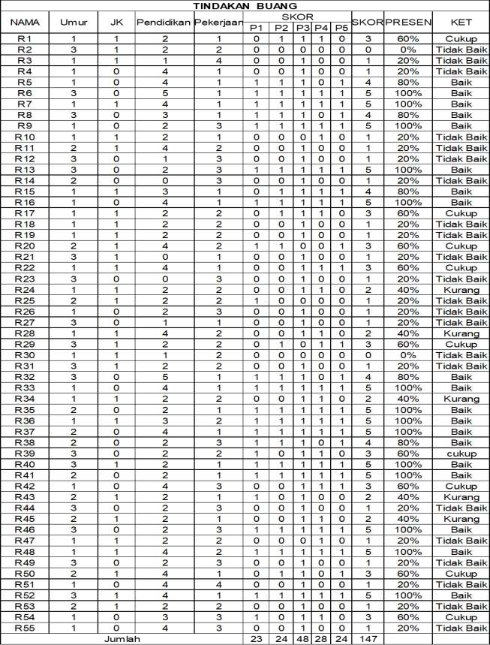

Lampiran 13 Hasil Analisa Univariat

**Statistics**

|  |  |  |  |  |
| --- | --- | --- | --- | --- |
|  | Umur | JK | Pendidikan | Pekerjaan |
| N Valid  Missing | 55  0 | 55  0 | 55  0 | 55  0 |

**JENIS_KELAMIN**

|  |  |  |  |  |
| --- | --- | --- | --- | --- |
|  | Frequency | Percent | Valid Percent | Cumulative Percent |
| Valid wanita | 26 | 47.3 | 47.3 | 47.3 |
| pria | 29 | 52.7 | 52.7 | 100.0 |
| Total | 55 | 100.0 | 100.0 |  |

**UMUR**

|  |  |  |  |  |  |
| --- | --- | --- | --- | --- | --- |
|  | | Frequency | Percent | Valid Percent | Cumulative Percent |
| Valid | 26-35 | 26 | 47.3 | 47.3 | 47.3 |
|  | 36-45 | 12 | 21.8 | 21.8 | 69.1 |
|  | 46-55 | 17 | 30.9 | 30.9 | 100.0 |
|  | Total | 55 | 100.0 | 100.0 |  |

**PENDIDIKAN**

|  |  |  |  |  |
| --- | --- | --- | --- | --- |
|  | Frequency | Percent | Valid Percent | Cumulative Percent |
| Valid SD | 3 | 5.5 | 5.5 | 5.5 |
| SMP | 4 | 7.3 | 7.3 | 12.7 |
| SMA | 26 | 47.3 | 47.3 | 60.0 |
| D3 | 4 | 7.3 | 7.3 | 67.3 |
| S1 | 16 | 29.1 | 29.1 | 96.4 |
| S2 | 2 | 3.6 | 3.6 | 100.0 |
| Total | 55 | 100.0 | 100.0 |  |

**PEKERJAAN**

|  |  |  |  |  |
| --- | --- | --- | --- | --- |
|  | Frequency | Percent | Valid Percent | Cumulative Percent |
| Valid karyawan | 22 | 40.0 | 40.0 | 40.0 |
| wiraswasta | 18 | 32.7 | 32.7 | 72.7 |
| Ibu Rumah Tangga | 13 | 23.6 | 23.6 | 96.4 |
| yang lain | 2 | 3.6 | 3.6 | 100.0 |
| Total | 55 | 100.0 | 100.0 |  |

**Pengetahuan Dapatkan Obat**

|  |  |  |  |  |  |
| --- | --- | --- | --- | --- | --- |
|  | | Frequency | Percent | Valid Percent | Cumulative Percent |
| Valid | baik | 36 | 65.5 | 65.5 | 65.5 |
|  | cukup | 11 | 20.0 | 20.0 | 85.5 |
|  | kurang | 5 | 9.1 | 9.1 | 94.5 |
|  | tidak baik | 3 | 5.5 | 5.5 | 100.0 |
|  | Total | 55 | 100.0 | 100.0 |  |

**Pengetahuan Gunakan Obat**

|  |  |  |  |  |  |
| --- | --- | --- | --- | --- | --- |
|  | | Frequency | Percent | Valid  Percent | Cumulative  Percent |
| Valid | baik | 40 | 72.7 | 72.7 | 72.7 |
|  | cukup | 6 | 10.9 | 10.9 | 83.6 |
|  | kurang | 8 | 14.5 | 14.5 | 98.2 |
|  | tidak baik | 1 | 1.8 | 1.8 | 100.0 |
|  | Total | 55 | 100.0 | 100.0 |  |

**Pengetahuan Simpan Obat**

|  |  |  |  |  |  |
| --- | --- | --- | --- | --- | --- |
|  | | Frequency | Percent | Valid Percent | Cumulative Percent |
| Valid | baik | 38 | 69.1 | 69.1 | 69.1 |
|  | cukup | 11 | 20.0 | 20.0 | 89.1 |
|  | kurang | 4 | 7.3 | 7.3 | 96.4 |
|  | tidak baik | 2 | 3.6 | 3.6 | 100.0 |
|  | Total | 55 | 100.0 | 100.0 |  |

**Pengetahuan Buang Obat**

|  |  |  |  |  |  |
| --- | --- | --- | --- | --- | --- |
|  | | Frequency | Percent | Valid Percent | Cumulative Percent |
| Valid | baik | 22 | 40.0 | 40.0 | 40.0 |
|  | cukup | 9 | 16.4 | 16.4 | 56.4 |
|  | kurang | 6 | 10.9 | 10.9 | 67.3 |
|  | tidak baik | 18 | 32.7 | 32.7 | 100.0 |
|  | Total | 55 | 100.0 | 100.0 |  |

**Tindakan Dapatkan Obat**

|  |  |  |  |  |
| --- | --- | --- | --- | --- |
|  | Frequency | Percent | Valid Percent | Cumulative Percent |
| Valid baik | 33 | 60.0 | 60.0 | 60.0 |
| cukup | 13 | 23.6 | 23.6 | 83.6 |
| kurang | 4 | 7.3 | 7.3 | 90.9 |
| tidak baik | 5 | 9.1 | 9.1 | 100.0 |
| Total | 55 | 100.0 | 100.0 |  |

**Tindakan Gunakan Obat**

|  |  |  |  |  |
| --- | --- | --- | --- | --- |
|  | Frequency | Percent | Valid Percent | Cumulative Percent |
| Valid baik | 45 | 81.8 | 81.8 | 81.8 |
| cukup | 4 | 7.3 | 7.3 | 89.1 |
| kurang | 6 | 10.9 | 10.9 | 100.0 |
| Total | 55 | 100.0 | 100.0 |  |

**Tindakan Simpan Obat**

|  |  |  |  |  |
| --- | --- | --- | --- | --- |
|  | Frequency | Percent | Valid Percent | Cumulative Percent |
| Valid baik | 33 | 60.0 | 60.0 | 60.0 |
| cukup | 11 | 20.0 | 20.0 | 80.0 |
| kurang | 8 | 14.5 | 14.5 | 94.5 |
| tidak baik | 3 | 5.5 | 5.5 | 100.0 |
| Total | 55 | 100.0 | 100.0 |  |

**Pengetahuan Buang Obat**

|  |  |  |  |  |  |
| --- | --- | --- | --- | --- | --- |
|  | | Frequency | Percent | Valid  Percent | Cumulative  Percent |
| Valid | baik | 22 | 40.0 | 40.0 | 40.0 |
|  | cukup | 9 | 16.4 | 16.4 | 56.4 |
|  | kurang | 6 | 10.9 | 10.9 | 67.3 |
|  | tidak baik | 18 | 32.7 | 32.7 | 100.0 |
|  | Total | 55 | 100.0 | 100.0 |  |

Lampiran 14 Hasil Analisa Bivariat

CROSSTABS

/TABLES=PENGETAHUAN BY TINDAKAN

/FORMAT=AVALUE TABLES

/STATISTICS=GAMMA

/CELLS=COUNT

/COUNT ROUND CELL.

# Crosstabs

[DataSet0]

**Case Processing Summary**

|  |  |  |  |  |  |  |
| --- | --- | --- | --- | --- | --- | --- |
|  | Cases | | | | | |
| Valid | | Missing | | Total | |
| N | Percent | N | Percent | N | Percent |
| Pengetahuan dapatkan obat  * Tindakan dapatkan obat | 55 | 100.0% | 0 | 0.0% | 55 | 100.0% |

**Pengetahuan dapatkan obat * Tindakan dapatkan obat Crosstabulation**

Count

|  |  |  |  |  |  |
| --- | --- | --- | --- | --- | --- |
|  | Tindakan dapatkan obat | | | | Total |
| Baik | Cukup | Kurang | Tidak Baik |
| Pengetahuan dapatkan obat Baik | 32 | 4 | 0 | 0 | 36 |
| Cukup | 0 | 8 | 2 | 1 | 11 |
| Kurang | 1 | 1 | 2 | 1 | 5 |
| Tidak Baik | 0 | 0 | 0 | 3 | 3 |
| Total | 33 | 13 | 4 | 5 | 55 |

**Symmetric Measures**

|  |  |  |  |  |
| --- | --- | --- | --- | --- |
|  | Value | Asymp. Std.  Errora | Approx. Tb | Approx. Sig. |
| Ordinal by Ordinal Gamma N of Valid Cases | .943  55 | .044 | 7.026 | .000 |

1. Not assuming the null hypothesis.
2. Using the asymptotic standard error assuming the null hypothesis.

GET

FILE='C:\Users\USER\OneDrive\Dokumen\uji valid pengetahuan dagusibu.

1spv.sav'.

DATASET NAME DataSet1 WINDOW=FRONT.

# Crosstabs

**Case Processing Summary**

|  |  |  |  |  |  |  |
| --- | --- | --- | --- | --- | --- | --- |
|  | Cases | | | | | |
| Valid | | Missing | | Total | |
| N | Percent | N | Percent | N | Percent |
| Pengetahuan gunakan obat  * Tindakan gunakan obat | 55 | 100.0% | 0 | 0.0% | 55 | 100.0% |

**Pengetahuan gunakan obat * Tindakan gunakan obat Crosstabulation**

Count

|  |  |  |  |  |  |
| --- | --- | --- | --- | --- | --- |
|  | | Tindakan gunakan obat | | | Total |
| Baik | Cukup | Kurang |
| Pengetahuan gunakan | Baik | 38 | 2 | 0 | 40 |
| obat |  |  |  |  |  |
|  | Cukup | 4 | 1 | 1 | 6 |
|  | Kurang | 3 | 1 | 4 | 8 |
|  | Tidak Baik | 0 | 0 | 1 | 1 |
| Total |  | 45 | 4 | 6 | 55 |

**Symmetric Measures**

|  |  |  |  |  |
| --- | --- | --- | --- | --- |
|  | Value | Asymp. Std.  Errora | Approx. Tb | Approx. Sig. |
| Ordinal by Ordinal Gamma  N of Valid Cases | .886  55 | .072 | 3.303 | .001 |

1. Not assuming the null hypothesis.
2. Using the asymptotic standard error assuming the null hypothesis.

# Crosstabs

**Case Processing Summary**

|  |  |  |  |  |  |  |
| --- | --- | --- | --- | --- | --- | --- |
|  | Cases | | | | | |
| Valid | | Missing | | Total | |
| N | Percent | N | Percent | N | Percent |
| Pengetahuan simpan obat * Tindakan simpan obat | 55 | 100.0% | 0 | 0.0% | 55 | 100.0% |

**Pengetahuan simpan obat * Tindakan simpan obat Crosstabulation**

Count

|  |  |  |  |  |  |
| --- | --- | --- | --- | --- | --- |
|  | Tindakan simpan obat | | | | Total |
| Baik | Cukup | Kurang | Tidak Baik |
| Pengetahuan simpan obat Baik | 30 | 6 | 2 | 0 | 38 |
| Cukup | 2 | 5 | 4 | 0 | 11 |
| Kurang | 1 | 0 | 2 | 1 | 4 |
| Tidak Baik | 0 | 0 | 0 | 2 | 2 |
| Total | 33 | 11 | 8 | 3 | 55 |

**Symmetric Measures**

|  |  |  |  |  |
| --- | --- | --- | --- | --- |
|  | Value | Asymp. Std.  Errora | Approx. Tb | Approx. Sig. |
| Ordinal by Ordinal Gamma  N of Valid Cases | .851  55 | .084 | 4.534 | .000 |

1. Not assuming the null hypothesis.
2. Using the asymptotic standard error assuming the null hypothesis.

# Crosstabs

**Case Processing Summary**

|  |  |  |  |  |  |  |
| --- | --- | --- | --- | --- | --- | --- |
|  | Cases | | | | | |
| Valid | | Missing | | Total | |
| N | Percent | N | Percent | N | Percent |
| Pengetahuan Buang Obat * Tindakan Buang Obat | 55 | 100.0% | 0 | 0.0% | 55 | 100.0% |

**Pengetahuan Buang Obat * Tindakan Buang Obat Crosstabulation**

Count

|  |  |  |  |  |  |
| --- | --- | --- | --- | --- | --- |
|  | Tindakan | | Buang Obat | | Total |
| Baik | Cukup | Kurang | Tidak Baik |
| Pengetahuan Buang Obat Baik | 18 | 2 | 0 | 2 | 22 |
| Cukup | 1 | 6 | 0 | 2 | 9 |
| Kurang | 0 | 1 | 2 | 3 | 6 |
| Tidak Baik | 0 | 0 | 3 | 15 | 18 |
| Total | 19 | 9 | 5 | 22 | 55 |

**Symmetric Measures**

|  |  |  |  |  |
| --- | --- | --- | --- | --- |
|  | Value | Asymp. Std.  Errora | Approx. Tb | Approx. Sig. |
| Ordinal by Ordinal Gamma  N of Valid Cases | .889  55 | .052 | 10.787 | .000 |

1. Not assuming the null hypothesis.
2. Using the asymptotic standard error assuming the null hyp